Министерство образования Республики Беларусь
Учреждение образования
«Белорусский государственный университет
информатики и радиоэлектроники»

Кафедра защиты информации

основы Защиты информации

Лабораторный практикум
для студентов специальностей
1-45 01 01 «Многоканальные системы телекоммуникаций»,
1-45 01 02 «Системы радиосвязи, радиовещания и телевидения»,
1-45 01 03 «Сети телекоммуникаций»
всех форм обучения

Минск 2007
УДК 621.391.24 (075.8)
ББК 32.844 я 73
О-75

Рецензент:
зав. каф. автоматизированных информационных систем
Минского института управления д-р.техн.н., профессор
В.И. Курмашев

Авторы:
Л.М. Лыньков, В.А. Богуш, Т.В. Борботько, Н.И. Мухуров, Н.В. Колбун

О-75 | Основы защиты информации: лаб. практикум для студ. спец. «Многоканальные системы телекоммуникаций», «Системы радиосвязи, радиовещания и телевидения», «Сети телекоммуникаций» всех форм обуч. / Л.М. Лыньков, В.А. Богуш, Т.В. Борботько, Н.И. Мухуров, Н.В. Колбун – Минск: БГУИР, 2007. – 75 с.: ил.

ISBN 978-985-488-102-7

Лабораторный практикум состоит из четырех лабораторных работ, каждая из которых включает в себя краткие теоретические сведения, лабораторное задание, содержание отчета, контрольные вопросы к каждой теме и литературу для подготовки студентов.
Предназначен для студентов высших учебных заведений, обучающихся по специальностям «Многоканальные системы телекоммуникаций», «Системы радиосвязи, радиовещания и телевидения», «Сети телекоммуникаций».

УДК 621.391.24 (075.8)
ББК 32.844 я 73

ISBN 978-985-488-102-7

© УО «Белорусский государственный
университет информатики и радиоэлектроники», 2007
Содержание
Введение 4

ЛАБОРАТОРНАЯ РАБОТА № 1. Изучение пассивных устройств защиты речевых сигналов 5

ЛАБОРАТОРНАЯ РАБОТА № 2. Оценка эффективности защиты речевой информации 17

ЛАБОРАТОРНАЯ РАБОТА № 3. ЗАЩИТА ИНФОРМАЦИИ ОТ УТЕЧКИ ПО ЭЛЕКТРОМАНИТНОМУ КАНАЛУ ПАССИВНЫМИ МЕТОДАМИ 33

ЛАБОРАТОРНАЯ РАБОТА № 4. Изучение устройств защиты речевой информации 50
введение

В связи с бурным развитием информационных технологий безопасность предприятий, людей, социальных структур зависит от защищенности информационных систем. Для нормального функционирования эти системы должны быть защищены от различного рода воздействий, которые могут привести к потере, хищению, модификации и другим злоумышленным действиям по отношению к информации. Поэтому возникает необходимость в изучении и грамотном использовании методов и средств защиты информации.
Подготовка специалистов в высших учебных заведениях по различным проблемам радиоэлектроники, связи и информатики в свою очередь требует все более широкого использования знаний в сфере аппаратных, программных и технических средств защиты информации.
В настоящее время для всех специальностей БГУИР введен общий курс «Основы защиты информации». Данная дисциплина носит не только ознакомительный характер, но и ставит задачу проведения лабораторно-практических занятий.
Основное содержание данного лабораторного практикума включает в себя следующие блоки дисциплины: защита речевых сообщений в системах связи и оценка ее эффективности; технические методы и средства защиты информации от утечки по акустическому и электромагнитному каналу.
Настоящие методические указания подготовлены в соответствии с учебной программой курса и предназначены для проведения лабораторных работ для закрепления знаний студентов, полученных в результате теоретического обучения по основным разделам дисциплины «Основы защиты информации». В результате выполнения работ из настоящего пособия студентами должны быть получены навыки, касающиеся применения на практике основных технических методов и средств защиты информации.

ЛАБОРАТОРНАЯ РАБОТА № 1
Изучение пассивных устройств защиты речевых сигналов
Цель работы: изучить методы защиты речевой информации от утечки за счет взаимных влияний в линиях связи, микрофонного эффекта, получить практические навыки по синтезу средств подавления нежелательных речевых сигналов в проводных линиях связи.

1.1 Теоретические сведения
Причины утечки речевых сигналов в проводных линиях связи:
1. Взаимное влияние линий связи;
2. Микрофонный эффект.
Взаимные влияния в линиях связи
С целью рассмотрения результатов влияния друг на друга параллельно проложенных линий связи приняты следующие основные определения (рис. 1.1):
влияющая цепь – цепь, создающая первичное влияющее электромагнитное поле (цепь I);
цепь, подверженная влиянию, – цепь, на которую воздействует влияющее электромагнитное поле (цепь II);
непосредственное влияние – сигналы, индуцированные непосредственно электромагнитным полем влияющей цепи, в цепи, подверженной влиянию.

Рис. 1.1. Сигналы в цепях от взаимных влияний

В зависимости от структуры влияющего электромагнитного поля и конструкции цепи, подверженной влиянию, различают систематические и случайные влияния. К систематическим влияниям относятся взаимные наводки, возникающие по всей длине линии. К случайным относятся влияния, возникающие вследствие ряда случайных причин и не поддающиеся точной оценке. Существуют реальные условия наводок с одного неэкранированного провода на другой, параллельный ему провод той же длины, когда оба они расположены над «землей».
В реальных условиях имеют место наводки и от экранированных кабелей на экранированные кабели и от неэкранированных кабелей на экранированные. Таким образом, можно заключить, что излучения и наводки от различных технических средств далеко не безопасны. Небезопасны излучения и наводки кабельных сетей как неэкранированных, так и экранированных. Для последних требуется хорошее состояние экрана и качественное заземление. На практике кабели не всегда полностью экранированы. Неисправные или покрытые коррозией соединители могут быть причиной значительных излучений.
Используя узкополосные (полоса менее 1 кГц) приемники, можно зарегистрировать напряженности поля 0,1 мкВ на поверхности кабеля. Это позволяет обнаружить сигнал 1 мкВ на расстоянии 3 м от кабеля. Даже на расстоянии 300 м сигналы, имеющие значение 1 мВ на поверхности кабеля, могут быть
обнаружены.
Различают следующие основные меры защиты цепей и трактов линий связи и проводов от взаимных влияний.
1. Применение систем передачи и типов линий связи, обеспечивающих малые значения взаимных влияний. Этот способ на практике реализуется в очень широких масштабах. Так, применение коаксиальных кабелей и волоконно-оптических линий практически полностью решает проблему защиты цепей и трактов линий связи от взаимного влияния.
2. Рациональный выбор кабелей для различных систем передачи.
3. Взаимная компенсация наводок и помех между цепями симметричных линий связи, наводимых на различных участках. Реализуется путем скрещивания цепей воздушных линий связи или симметричных кабельных линий и соответствующего подбора шагов скрутки цепей симметричного кабеля.
4. Экранирование цепей кабельных линий гибкими (чулок) или жесткими (трубы) экранами. Защита от взаимного влияния в этом случае достигается путем ослабления интенсивности влияющего электромагнитного поля в экране.
В табл. 1.1 приведены примерные данные взаимного влияния различных типов линий и меры их защиты.
Степень ослабления излучения кабеля в зависимости от расстояния и частоты излучения определяется по формуле:
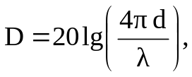 | (1.1)
где d – расстояние от кабеля; λ – длина волны излучения.
Сильные магнитные поля, как правило, создаются цепями с низким волновым сопротивлением, большим током и малым перепадом напряжений, а интенсивные электрические поля – цепями с большим сопротивлением, высоким напряжением и малым током. Для плоской волны в свободном пространстве волновое сопротивление равно
, | (1.2)
где μ₀ – магнитная постоянная; ε₀ – диэлектрическая постоянная.
Для поля с преобладающей электрической компонентой волновое сопротивление свободного пространства существенно больше 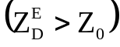, а для преобладающего магнитного поля – существенно меньше 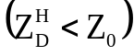 значения волнового сопротивления для плоской волны.
Дальняя зона – это область пространства, в которой расстояние от источника существенно превышает длину волны 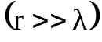. В дальней зоне (начиная от расстояний больших 6⋅λ от источника возмущения) электрическое поле принимает плоскую конфигурацию и распространяется в виде плоской волны, энергия которой делится поровну между электрической и магнитной компонентами.
Таблица 1.1
Взаимное влияние различных типов линий и меры их защиты
Тип линии | Преобладающее влияние | Меры защиты
Воздушные линии связи | Систематическое влияние, возрастающее с увеличением частоты сигнала | Скрещивание цепей, оптимальное расположение цепей
Коаксиальный кабель | Систематическое влияние через третьи цепи (с повышением частоты влияние убывает вследствие поверхностного эффекта) | Экранирование и ограничение диапазона рабочих частот снизу
Симметричный  кабель | Систематическое и случайное влияние, возрастающее с частотой | Оптимизация шагов скрутки и конструкций кабеля, пространственное разделение цепей, экранирование
Оптический  кабель | Систематическое и случайное влияние (от частоты сигнала практически не зависит) | Экранирование оптических волокон, пространственное разделение оптических волокон

Анализ физической природы многочисленных преобразователей и излучателей показывает следующее:
- источниками опасного сигнала являются элементы, узлы и проводники технических средств обеспечения производственной и трудовой деятельности, а так же продукция радио- и электронного характера;
- каждый источник опасного сигнала при определенных условиях может образовывать технический канал утечки информации;
- каждая электронная система, содержащая в себе совокупность элементов, узлов и проводников, обладает некоторым множеством технических каналов утечки информации.
Микрофонный эффект
Микрофоном называется устройство, осуществляющее прием звуковых волн и преобразование акустических колебаний в электрические.
Микрофонный эффект – это физическое явление, приводящее к преобразованию энергии акустических сигналов в электрическую энергию и имеющее подобие с действием микрофона. Микрофонным эффектом могут обладать различные элементы и устройства, чувствительные к акустическим колебаниям, которые могут использоваться в устройствах для несанкционированного прослушивания конфиденциальных переговоров. Наиболее чувствительными элементами в различных технических устройствах к акустическому воздействию являются катушки индуктивности и конденсаторы переменной емкости.
Акустическая энергия, возникающая при разговоре, может вызывать механические колебания элементов электронной аппаратуры, что в свою очередь приводит к появлению электромагнитного излучения или к его изменению при определенных обстоятельствах.
По принципу преобразования акустической энергии в электрическую преобразователи делятся на индуктивные, емкостные, пьезоэлектрические и оптические (рис. 1.2).

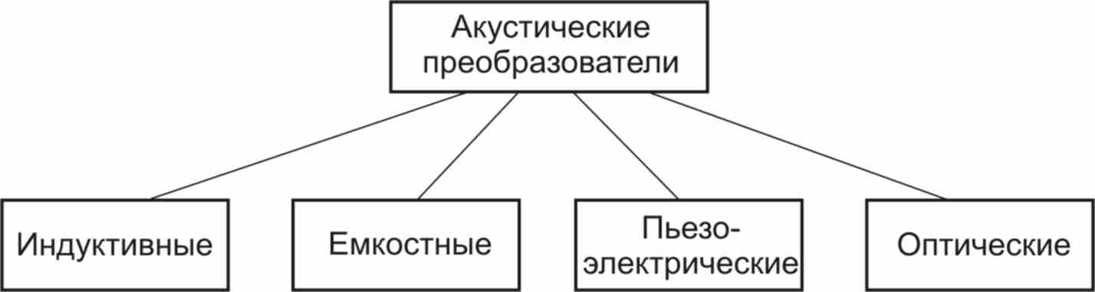

Рис. 1.2. Виды акустических преобразователей
Индуктивные преобразователи. Если в поле постоянного магнита поместить катушку индуктивности и изменять ее положение относительно магнита, то изменяющееся магнитное поле вследствие явления электромагнитной индукции приведет к возникновению ЭДС индукции на выходах катушки.
При разговоре человека возникает воздушный поток переменной плотности. Можно ожидать, что в соответствии с акустическим сигналом (под воздействием его воздушного потока) будет колебаться и катушка (рамка), что вызовет пропорциональное изменение ЭДС индукции на ее концах. Так можно связать акустическое воздействие на провод в магнитном поле с возникающей ЭДС индукции на его концах.
При акустическом воздействии на катушку индуктивности с сердечником механизм и условия возникновения ЭДС индукции сводятся к следующему.
При разговоре под действием акустического давления появляется вибрация корпуса катушки и обмотки катушки.
Вибрация вызывает колебания проводов обмотки в магнитном поле, что приводит к появлению ЭДС индукции на концах катушки. Эта ЭДС может быть рассчитана по формуле
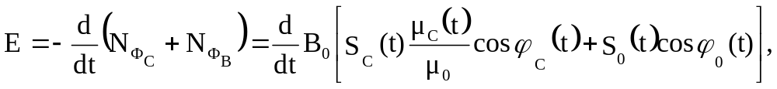 | (1.3)
где 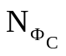 – магнитный поток, замыкающийся через сердечник;
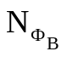 – магнитный поток, замыкающийся через обмотки по воздуху; B₀ – вектор магнитной индукции; μ_{C}(t) – магнитная проницаемость сердечника;
ϕ_{C}(t) – угол между вектором В₀ и осью сердечника; ϕ₀ (t) – угол между вектором В₀ и осью катушки; S_{C} – площадь поперечного сечения сердечника;
S₀ – площадь поперечного сечения катушки.
Примером использования этого эффекта для целей акустического преобразования является электродинамический микрофон, в котором мембрана соединена с катушкой, подвижной относительно магнита (рис. 1.3).

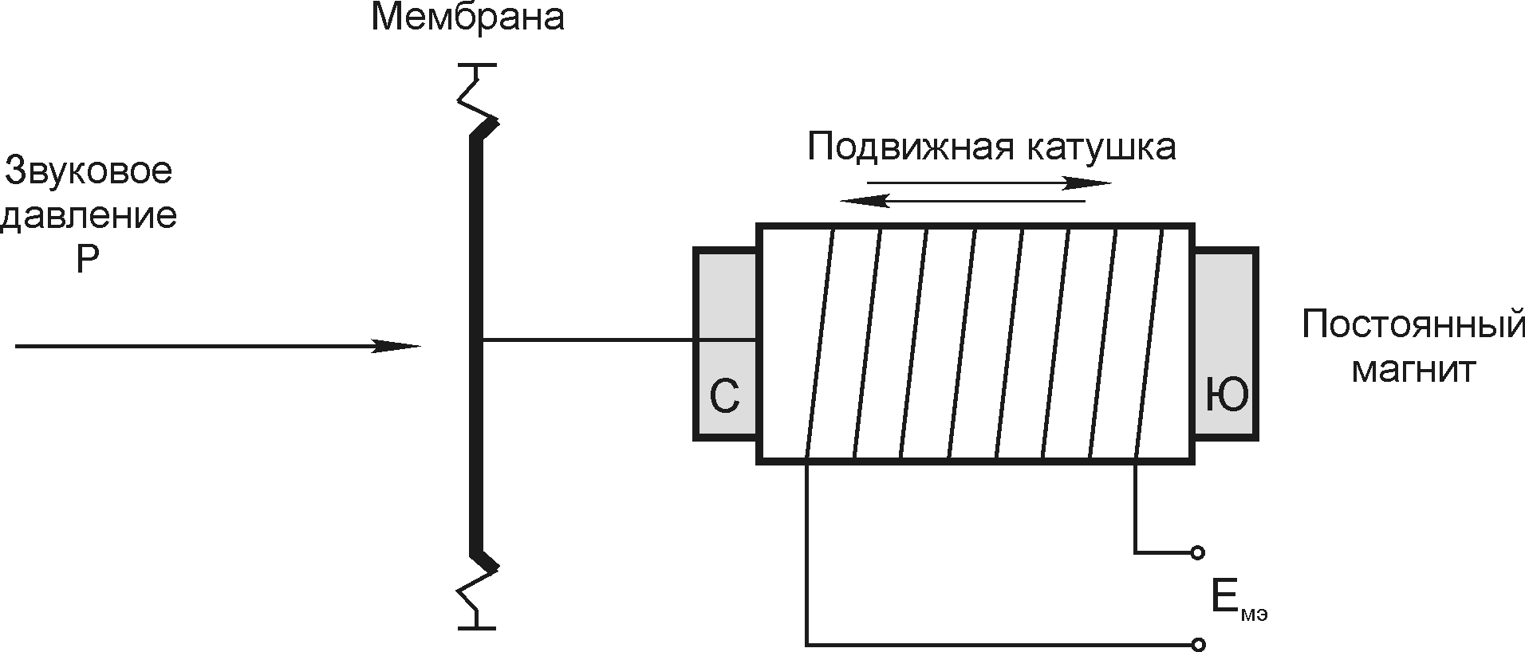

Рис. 1.3. Электродинамический микрофон

ЭДС на выходе катушки определяется по формуле
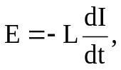 | (1.4)
где L – индуктивность катушки 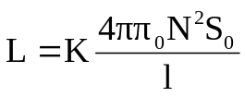; K – коэффициент, зависящий от соотношения параметров; l – длина проводника катушки; N – число витков катушки.
Возникновение ЭДС на выходе такого преобразователя, пропорциональной акустическому сигналу, вызывающему колебания катушки, принято называть микрофонным эффектом. Можно утверждать, что микрофонный эффект может проявляться как в электродинамической, так и в электромагнитной, конденсаторной и других конструкциях, широко используемых, например в элементах охранно-пожарной сигнализации (ОПС). Полученный в результате микрофонного эффекта электрический сигнал, пропорциональный речевой информации, передается в линию, к которой подключено данное устройство, и может быть перехвачен и расшифрован злоумышленником.
Индуктивные преобразователи подразделяются на электромагнитные, электродинамические и магнитострикционные.
К электромагнитным преобразователям относятся такие устройства, как электрические звонки или громкоговорители.

Микрофонный эффект громкоговорителя. Динамические головки прямого излучения (громкоговорители), устанавливаемые в ОПС, имеют достаточно высокую чувствительность к акустическому воздействию (2…3 мВ/Па) и сравнительно равномерную в речевом диапазоне частот амплитудно-частотную характеристику (АЧХ), что обеспечивает высокую разборчивость речевых сигналов. Схема динамической головки представлена на рис. 1.4.

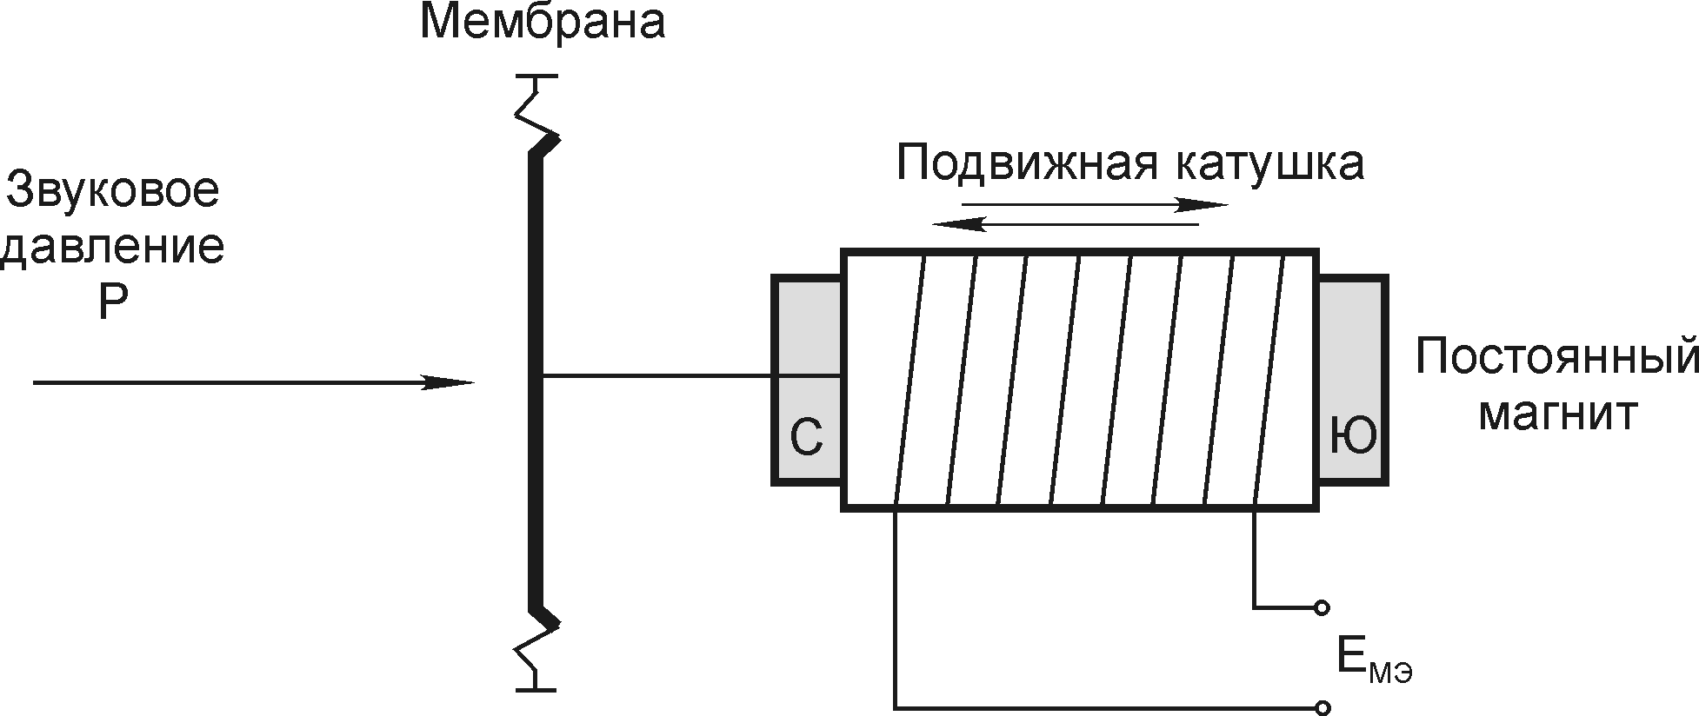
Рис. 1.4. Схема громкоговорителя

ЭДС микрофонного эффекта в этом случае определяется по формуле
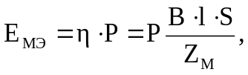 | (1.5)
где η – акустическая чувствительность мембраны; P – акустическое давление; l – длина проводника, движущегося в магнитном поле; В – магнитная индукция; S – площадь поверхности, подверженной влиянию давления акустического поля (мембраны); Z_{М} – механическое сопротивление мембраны.

Микрофонный эффект электромеханического звонка. Электромеханический вызывной звонок телефонного аппарата – типичный представитель индуктивного акустоэлектрического преобразователя, микрофонный эффект которого проявляется при положенной микротелефонной трубке, когда вызывной звонок через рычажный переключатель подключен к линии.
Схема электромеханического звонка представлена на рис. 1.5.

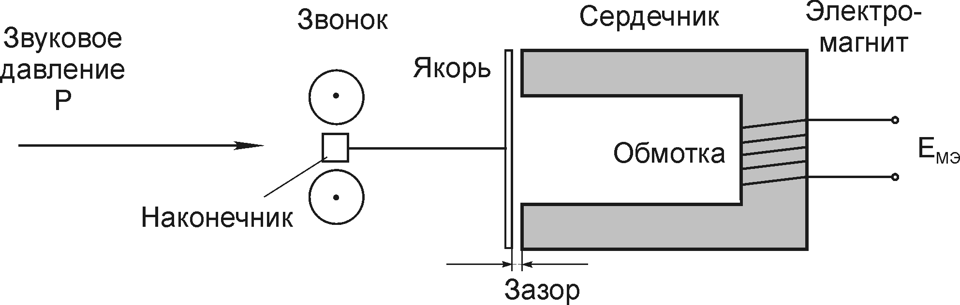
Рис. 1.5. Схема электромеханического звонка

ЭДС микрофонного эффекта звонка может быть определена по формуле
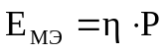, | (1.6)
где  – акустическая чувствительность звонка – определяется по формуле
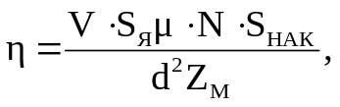 | (1.7)
где V – магнитодвижущая сила постоянного магнита; S_{Я} – площадь якоря (пластины); μ – магнитная проницаемость сердечника; N – число витков катушки; S_{НАК} – площадь наконечника; d – величина зазора между якорем и сердечником; Z_{М} – механическое сопротивление якоря.
Микрофонный эффект образуется во всех электромеханических оповещательных звонках и в отдельных типах электромеханических реле различного назначения, используемых в ОПС.
Акустические колебания воздействуют на якорь реле. Колебания якоря изменяют магнитный поток реле, замыкающийся по воздуху, что приводит к появлению на выходе катушки реле ЭДС микрофонного эффекта.

Микрофонный эффект трансформатора. Представителем индукционных акустических преобразователей являются также различные трансформаторы, которые широко применяются в ОПС (понижающие, согласующие, питания и др.).
Трансформатор состоит из замкнутого сердечника, сделанного из мягкой стали или феррита, на котором имеются как минимум две изолированных друг от друга катушки (обмотки) с разным числом витков.
Акустическое влияние на сердечник и обмотку трансформатора (например на входной трансформатор) также приводит к появлению микрофонного эффекта. Если ЭДС индукции Е_{МЭ} появляется в первичной обмотке, то во вторичной обмотке она увеличивается на величину коэффициента трансформации.
Высокочастотное навязывание
Наиболее часто такой способ используется для перехвата разговоров, ведущихся в помещении, через телефонный аппарат, имеющий выход за пределы контролируемой зоны.
Технический канал утечки информации путем «высокочастотного навязывания» может быть осуществлен путем несанкционированного контактного введения токов высокой частоты в цепи с нелинейными или параметрическими элементами, на которых происходит модуляция высокочастотного сигнала информационным. Информационный сигнал в данных элементах появляется вследствие электроакустического преобразования акустических сигналов в электрические. В силу того, что нелинейные или параметрические элементы для высокочастотного сигнала, как правило, представляют собой несогласованную нагрузку, промодулированный высокочастотный сигнал будет отражаться от нее и распространяться в обратном направлении по линии или излучаться в окружающее пространство, где он может быть перехвачен и расшифрован
злоумышленником.
Средства пассивной защиты речевых сигналов
К этим средствам относятся фильтры и другие устройства, предназначенные для срыва некоторых видов прослушивания помещений с помощью телефонной линии, находящейся в режиме ожидания вызова, или других линий (например охранно-пожарной сигнализации), проходящих в помещении. Эти средства могут устанавливаться в разрыв линии, в телефонной розетке или встраиваться непосредственно в цепи телефонного аппарата.
К наиболее широко применяемым пассивным методам защиты относятся:
- ограничение опасных сигналов;
- их фильтрация;
- отключение преобразователей (источников) опасных сигналов.
Возможность ограничения опасных сигналов основывается на нелинейных свойствах полупроводниковых элементов, главным образом диодов. В схеме ограничителя малых амплитуд используются два встречно-включенных диода. Такие диоды имеют большое сопротивление (сотни кОм) для токов малой амплитуды и единицы Ом и менее – для токов большой амплитуды (полезных сигналов), что исключает прохождение опасных сигналов малой амплитуды в телефонную линию и практически не оказывает влияние на прохождение через диоды полезных сигналов. Диодные ограничители включаются последовательно в линию звонка или непосредственно в каждую из телефонных линий (рис. 1.6).
Простейшим фильтром является конденсатор, устанавливаемый в звонковую цепь телефонных аппаратов с электромеханическим звонком и в микрофонную цепь всех аппаратов. Емкость конденсаторов выбирается такой величины, чтобы зашунтировать зондирующие сигналы высокочастотного навязывания и не оказывать существенного влияния на полезные сигналы. Обычно для установки в звонковую цепь используются конденсаторы емкостью 1 мкФ, а для установки в микрофонную цепь – емкостью 0,01 мкФ. Более сложное фильтрующее устройство представляет собой многозвенный фильтр низкой частоты на LC-элементах (см. рис. 1.6).
Для защиты телефонных аппаратов, как правило, используются устройства, сочетающие фильтр и ограничитель. К ним относятся: устройства типа «Экран», «Гранит-8», «Корунд», «Грань-300» и др. Фильтрация опасных сигналов используется главным образом для защиты телефонных аппаратов от «высокочастотного навязывания».
В устройствах защиты МП-1А и МП-1Ц одновременно используются как пассивные, так и активные средства защиты. Устройства содержат генератор шума, нелинейные цепи и узел подавления сигналов малого уровня, с помощью которых обеспечивается введение шумового сигнала в абонентскую линию, затухание сигнала малого уровня от телефонного аппарата в сторону абонентской линии и защита информации от утечки при активных методах воздействия
(ВЧ-навязывание) в режиме ожидания вызова. Они отличаются малыми габаритами и низкой потребляемой мощностью, это позволяет разместить их внутри телефонных розеток.
Достоинства этих фильтров следующие:
- предотвращение перехвата речевой информации в помещениях методом ВЧ-навязывания;
- предотвращение перехвата речевой информации в помещениях из-за микрофонного эффекта телефонного аппарата;
- предотвращение перехвата речевой информации в помещениях с помощью микрофонов, передающих речевую информацию по телефонной линии на ВЧ поднесущей при условии правильного размещения фильтра на телефонной линии.
Недостатком средств пассивной защиты является то, что они не защищают от всего остального разнообразия систем перехвата.
Отключение телефонных аппаратов от линии при ведении в помещении конфиденциальных разговоров является наиболее эффективным методом защиты информации.
Самый простой способ реализации этого метода защиты заключается в установке в корпусе телефонного аппарата или телефонной линии специального выключателя, включаемого и выключаемого вручную. Более удобным в эксплуатации является установка в телефонной линии специального устройства защиты, автоматически (без участия оператора) отключающего телефонный аппарат от линии при положенной телефонной трубке.
1.2 Лабораторное задание
1. Смоделировать работу схемы защитного фильтра (см. рис. 1.6) в соответствии с вариантом, заданным преподавателем, используя программный пакет Electronics Workbench. При этом необходимо учесть следующее.
2. Фильтр включается в цепь между электромеханическим вызывным звонком телефонного аппарата и абонентской линией.
3. Вместо акустоэлектрического преобразователя (источника ЭДС микрофонного эффекта) в схему включить генератор сигналов в диапазоне звуковых частот с напряжением, равным ЭДС микрофонного эффекта (порядка милливольт).
4. С противоположной стороны схему нагрузить на сопротивление, равное сопротивлению абонентской линии. Значения индуктивности катушек принять 1…5 мГн. Марка диодов должна быть обязательно выбрана (из предлагаемых в Workbench). Величину емкости выбрать в зависимости от цепи, в которой установлен конденсатор.
5. Снять амплитудно-частотную характеристику фильтра в диапазоне частот 100…8 000 Гц. Построить вольт-амперную характеристику фильтра на частоте 1000 Гц.
6. По результатам моделирования и измерений сделать вывод.
7. Оформить отчет.

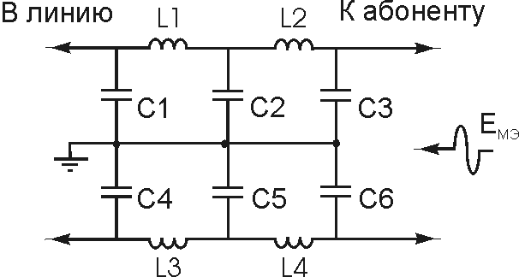  Вариант 1 | 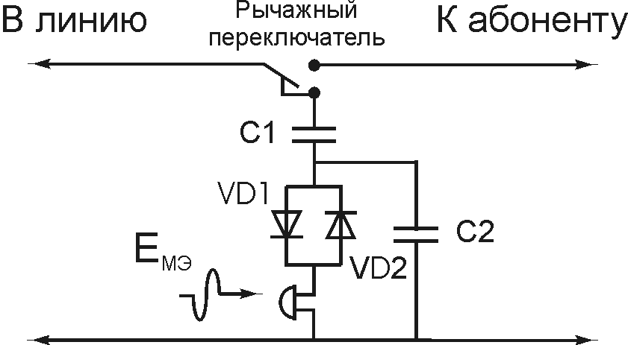  Вариант 2

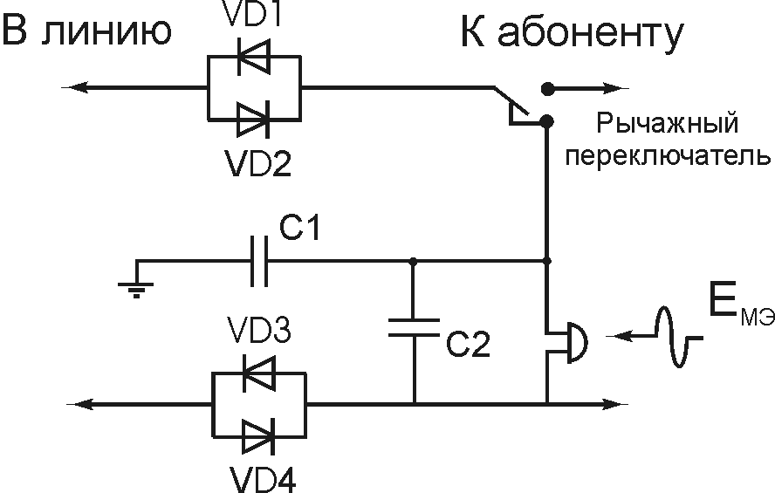  Вариант 3 | 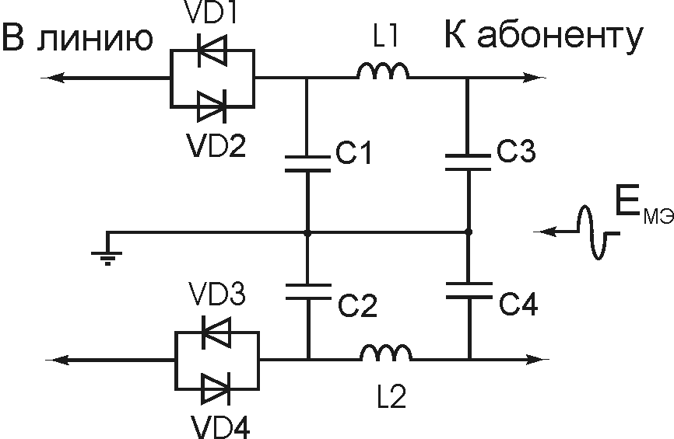  Вариант 4
Рис. 1.6. Схемы защитных фильтров

1.3. Содержание отчета
1. Цель работы.
2. Схема защитного фильтра в соответствии с вариантом, выданным
преподавателем.
3. АЧХ и ВАХ моделируемого устройства.
4. Вывод.
1.4. Контрольные вопросы
1. Что называется микрофонным эффектом?
2. Назовите источники микрофонного эффекта?
3. От чего зависит ЭДС, возникающая в акустоэлектрических
преобразователях?
4. Что называется высокочастотным навязыванием?
5. Каким образом происходит утечка информации за счет взаимного влияния в линиях связи?
6. Как осуществляется защита от взаимных влияний в различных видах линий связи?
7. Что такое фильтрация?
Литература
Бузов Г.А., Калинин С.В., Кондратьев А.В. Защита от утечки информации по техническим каналам: Учеб. пособие для подготовки экспертов системы Гостехкомиссии России. – М.: Горячая линия – Телеком, 2005. – 416 с.

ЛАБОРАТОРНАЯ РАБОТА № 2
Оценка эффективности защиты речевой информации
Цель работы: освоить расчетно-инструментальный метод оценки защищенности речевой информации.
2.1. Теоретические сведения
Звук – это колебательное движение упругой среды. Процесс распространения колебательного движения в среде называется звуковой волной. За один полный период колебания Т звуковой процесс распространяется в среде на расстояние, равное длине волны  (рис. 2.1) со скоростью :
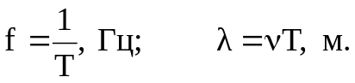 | (2.1)
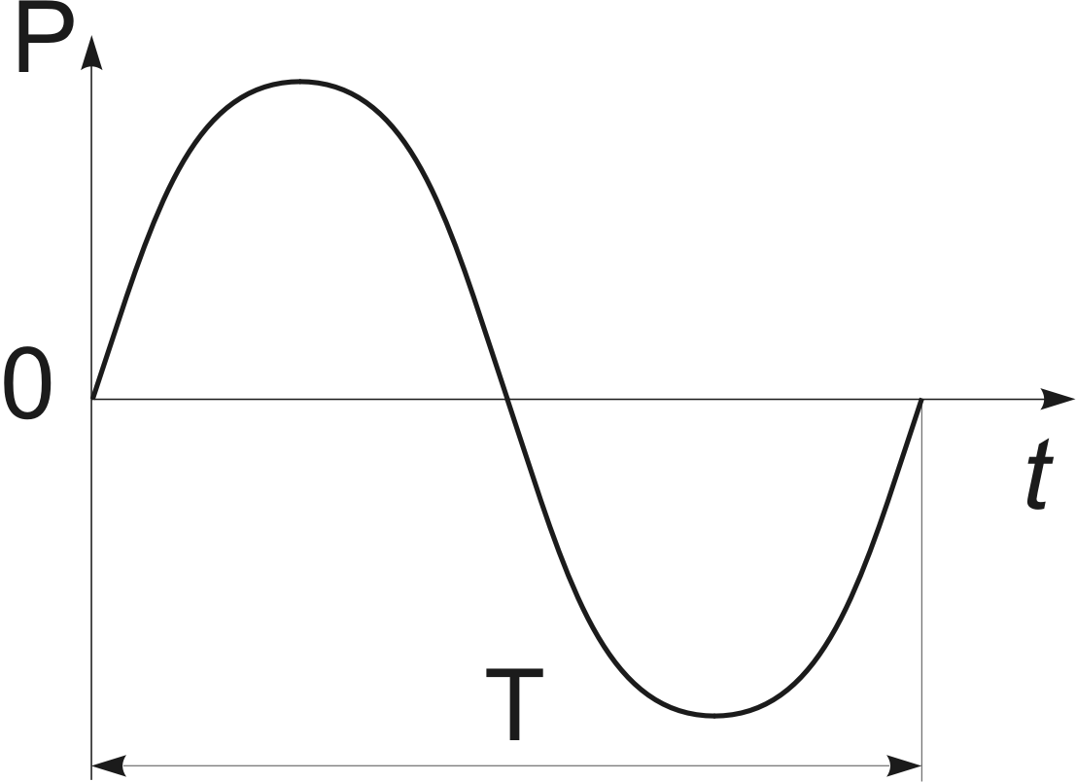
Рис. 2.1. Полный период колебания
Длина волны зависит от скорости распространения звука в среде :
ν_{воздух} – 340 м/с; | ν_{вода} – 1490 м/с;
ν_{кирпич} – 2300м/с; | ν_{бетон} – 3700 м/с; | ν_{сталь} – 5200 м/с.

Изменения давления в звуковой волне относительно среднего значения называется звуковым давлением Р и измеряется в паскалях. Один паскаль – это давление, создаваемое силой в один ньютон, действующей на площадь один квадратный метр.
В акустике принято использование относительных единиц измерения уровня звукового давления – децибел.
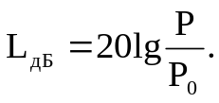 | (2.2)
В качестве Р₀ выбрана величина Р₀ = 2·10⁻⁵ Па, что соответствует минимальному звуковому давлению, воспринимаемому человеческим слухом. При этом изменение уровня звукового давления на 1 дБ является минимальной, различаемой человеческим слухом величиной изменения громкости.
Следует отметить, что в акустике при частотном анализе сигналов используют стандартизированные частотные полосы шириной в 1 октаву, 1/3 октавы, 1/12 октавы. Октава – это полоса частот, у которой верхняя граничная частота в два раза больше нижней граничной частоты.
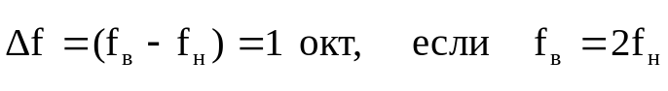 | (2.3)
Центральные частоты стандартных октавных полос соответствуют следующему ряду:
2 | 4 | 8 | 16 | 31,5 | 63 | 125 | 250 | 500 | Гц
1 |  | 2 |  | 4 |  | 8 |  | 16 | кГц

Основные акустические параметры речевых сигналов
Речевой сигнал представляет собой сложный частотно- и амплитудно-модулированный шумовой процесс, характеризующийся следующими основными статистическими параметрами: частотный диапазон; уровень речевых сигналов; динамический диапазон.
Частотный диапазон речи лежит в пределах 70...7000 Гц. Энергия акустических колебаний в пределах указанного диапазона распределена неравномерно. На рис. 2.2, кривая 1 представлен вид среднестатистического спектра русской речи. Следует отметить, что порядка 95 % энергии речевого сигнала лежит в диапазоне 175…5600 Гц
Важно отметить, что информативная насыщенность отдельных участков спектра речи неравномерна. Кривой 2 на рис. 2.2 представлен вклад отдельных участков спектра речи в суммарную словесную разборчивость S_{сл}.
Уровни речевых сигналов
В различных условиях человек обменивается устной информацией с различным уровнем громкости, при этом создаются следующие уровни звукового давления:
– тихий шепот |  | 35…40 дБ;
– спокойная беседа |  | 55…60 дБ;
– выступление в аудитории без средств звукоусиления |  | 65...70 дБ.
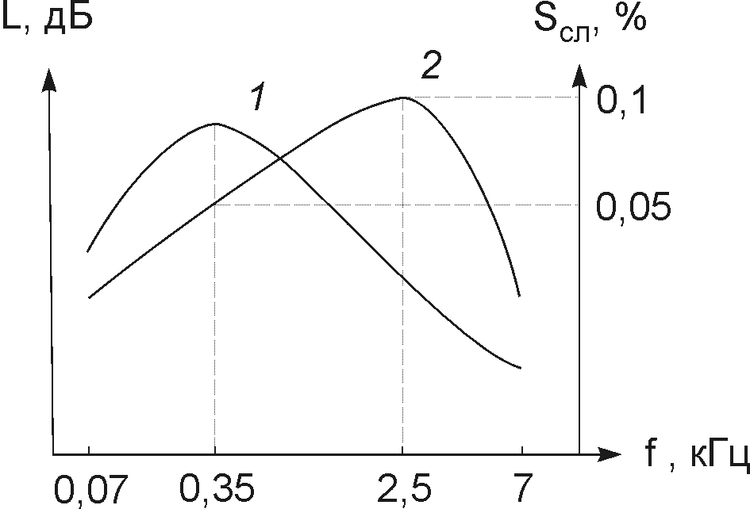
Рис. 2.2. Среднестатистический спектр русской речи
Динамический диапазон
Уровень речи в процессе озвучивания одного сообщения может меняться в значительных пределах. Разность между квазимаксимальными и квазиминимальными уровнями для различных видов речи составляет:
– дикторская речь | 25…35 дБ;
– телефонные переговоры | 35…45 дБ;
– драматическая речь | 45…55 дБ.

В акустических каналах утечки информации средой распространения речевых сигналов является воздух, и для их перехвата используются высокочувствительные микрофоны и специальные направленные микрофоны, которые соединяются с портативными звукозаписывающими устройствами или со специальными миниатюрными передатчиками.
Обнаружить аппаратуру съема информации по акустическому и виброакустическому каналам достаточно трудно, так как она может устанавливаться за пределами контролируемого помещения, а в ряде случаев – на достаточно большом расстоянии от него.
Речь, вызывающая акустические сигналы, представляет собой механические колебания воздушной среды, распространяющиеся во всех направлениях. Попадая на твердые поверхности (стены, перегородки), они преобразуются в структурные вибрационные сигналы, которые, оставаясь по своей природе механическими, распространяются по строительным конструкциям зданий. На рис. 2.3 схематически показаны возможные пути утечки акустических и вибрационных сигналов из помещения. Можно выделить следующие типовые конструкции, по которым передаются речевые сигналы:
для прямого акустического канала: несущие стены зданий, перегородки, перекрытия зданий, окна, двери, вентиляционные воздуховоды;
для виброакустического канала: стены и перегородки, перекрытия, оконные рамы, дверные коробки, трубопроводы, короба вентиляции.
Если акустические и вибрационные датчики установлены на этих конструкциях за пределами помещения, это дает возможность принять речевые сигналы и проконтролировать разговоры внутри него. При этом необязательно скрытно проникать в помещение – достаточно приблизиться к нему снаружи. Установить датчик можно и дистанционным способом – с помощью специальных выстреливающих устройств (например на оконную раму). Иногда используют лазерные устройства и направленные микрофоны. Действие лазерных устройств основано на принципе снятия вибраций (речевых сигналов) с оконного стекла, а направленные микрофоны снимают речевую информацию по акустическому каналу (например через открытые окна или фрамуги).
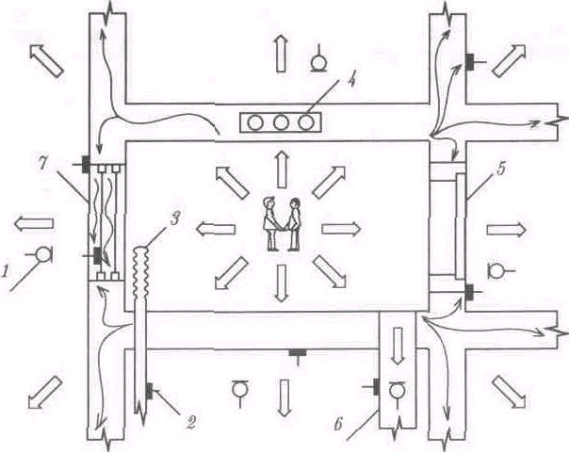
Рис. 2.3. Схема акустических и виброакустических каналов утечки информации в помещении: 1 – микрофон подслушивания; 2 – вибродатчики подслушивания; 3 – батарея отопления; 4 – полость для кабелей; 5 – дверь;
6 – воздушные вентиляции; 7 – окно
Злоумышленник выбирает канал прослушивания и тактику действий, исходя из вида объекта и обстановки. Можно выделить три вида объектов:
1) объект прослушивания представляет собой помещение в здании, занятом несколькими организациями. Эта ситуация встречается наиболее часто и обычными каналами прослушивания при этом являются воздуховоды вентиляционной системы, общей для всего здания, перегородки и перекрытия, трубопроводы отопления и водоснабжения;
2) объект находится в отдельном здании, к которому имеется свободный доступ. Эта ситуация характерна для помещений, расположенных на нижних этажах при отсутствии своей охраняемой территории, хотя бы с небольшой (5...10 м) зоной контроля. В таких случаях уязвимыми местами считаются оконные рамы, выходы вентиляционных отверстий, оконные кондиционеры;
3) объект – здание с охраняемой территорией. В этом случае эффективно будет применение дистанционных методов контроля. Тактика их использования будет выбрана в зависимости от расположения помещения (здания) и окружающих его строений, растительности и т.п., наличия вокруг объекта мест, из которых могут скрытно использовать лазерные средства, направленные микрофоны или выстреливающие устройства доставки виброзакладок.
Речевой сигнал представляет собой реакцию резонансной системы голосового тракта на возбуждение его одним или несколькими генераторами звуковых колебаний. Иными словами, звуковые колебания, создаваемые в окружающем пространстве, могут быть представлены как сложные функции, зависящие от параметров соответствующих генераторов звуковых колебаний и от параметров сложных систем резонаторов. Резонаторы образуются полостями рта и глотки, а в ряде случаев и носовой полостью.
Звуковые колебания количественно измеряются величиной звукового давления, которое зависит от частоты. Частотные области со спектральными максимумами, характерные для каждого звука, называются формантами. Форманты нумеруются в порядке возрастания частоты и нумеруются F₁, F₂, F₃ и т.д., а формантные частоты – соответственно f₁, f₂, f₃, и т.д.
В итоге рассмотрения временных и спектральных характеристик звуков речи можно выделить три основных фактора, играющих большую роль в анализе и синтезе речи:
– основная информация гласных и некоторых согласных заключается почти исключительно в формантах;
– для восприятия согласных наиболее важную роль играют переходные характеристики (временные изменения амплитуд, изменения частот формант);
– непрерывность временных изменений частот формант и амплитуд составляющих является характерным признаком всех гласных и большей части согласных.
К этому следует добавить, что для опознавания имеют значение как временные огибающие всего речевого сигнала, так и временные огибающие отдельных формантных областей. Отметим, что для распознавания звуков речи и выделения речевой информации главными факторами являются соотношения между формантными частотами и форма спектральной огибающей, для идентификации речи (определение личности говорящего) имеет значение и ширина полосы и индивидуальные характеристики источника голоса.
Речевой сигнал можно отнести к полигармоническим сигналам и к нему могут быть применены все известные методы анализа периодических сигналов произвольной формы, причем речевой сигнал является низкочастотным сигналом, что в известной степени упрощает его анализ. Различают анализ в частотной области и во временной области.
Классическим методом анализа речевого сигнала в частотной области является спектральный анализ – разложение на гармонические составляющие (так называемый Фурье-анализ). В настоящее время разработан мощный математический аппарат для спектрального анализа сигналов с помощью ПЭВМ, и он успешно применяется на практике. Существует большое количество цифровых анализаторов спектра, работающих в реальном масштабе времени и позволяющих провести анализ речевого сигнала с высокой степенью точности, как в частотной так и во временной области. Примером анализатора, позволяющим провести анализ речевого сигнала в частотной и временной области, может служить ПЭВМ с устройством ввода (АЦП) и программным обеспечением Matlab.
Одним из нормированных показателей оценки качества трактов (аппаратуры) телефонной связи, в которых используется аналоговый речевой сигнал, является разборчивость речи W, под которой понимается относительное количество (в процентах) правильно принятых, переданных по тракту элементов (слогов, слов, фраз) артикуляционных таблиц.
Оценка разборчивости речи должна проводиться методом артикуляционных измерений бригадой операторов (дикторов и аудиторов), не имеющих явных дефектов речи и слуха, в возрасте от 18 до 30 лет, в составе которой должно быть не менее трех дикторов (двух мужчин и одной женщины) и трех аудиторов. Учитывая, что время работы бригады должно быть не более 4 часов за один день, оценка качества трактов связи занимает несколько недель.
Показатель словесной разборчивости речи можно использовать и для оценки эффективности защищенности технических каналов от утечки речевой информации, но при этом метод артикуляционных измерений из-за сложности и длительности проведения в практической деятельности не применим.
Наиболее целесообразно для оценки разборчивости речи использовать инструментально-расчетный метод, не требующий проведения артикуляционных измерений.
Контроль выполнения норм защищенности речевой информации от акустической речевой разведки осуществляется инструментально-расчетным методом, который реализуется с использованием аттестованной измерительной аппаратуры общего применения и аналитических соотношений (2.11) … (2.19).
Контроль выполнения норм защищенности речевой информации включает следующие мероприятия:
- определение характера месторасположения источника речевой
информации;
- определение вида речи и интегрального уровня речевого сигнала;
- выбор опасных средств речевой разведки, в отношении которых необходимо осуществить контроль выполнения норм;
- выбор аппаратуры контроля (метода контроля);
- выбор мест (контрольных точек) размещения аппаратуры контроля;
- проведение необходимых измерений и расчетов (применение инструментально-расчетного метода);
- оформление результатов контроля, сравнение полученных данных с нормированными значениями словесной разборчивости, оценка уровня защищенности речевой информации и выработка рекомендаций по принятию дополнительных мер защиты (пассивных или активных).
Определение характера месторасположения источника речевой информации предполагает установление типа места речевой деятельности (закрытые помещения или открытое пространство) и его обследование. Для закрытых помещений оцениваются:
- наличие и реальные границы контролируемой (охраняемой) зоны;
- архитектурные и планировочные решения;
- характер проводных и инженерных коммуникаций;
- оснащение помещений техническими средствами обработки информации и связи, техническими системами общего назначения;
- особенности оборудования интерьера и другие характерные особенности помещений.
Для открытых мест речевой деятельности оцениваются:
- наличие и реальные границы контролируемой зоны;
- удаленность места разговора от границы контролируемой зоны;
- наличие на прилегающей территории экранирующих препятствий и другие характерные особенности открытого пространства.
Выбор опасных средств речевой разведки производится по результатам обследования мест речевой деятельности. Для каждого типа аппаратуры речевой разведки устанавливается разведопасное направление и его особенности:
- расстояние до контролируемой зоны;
- возможные места установки аппаратуры разведки за границей контролируемой зоны;
- временные и другие факторы, влияющие на возможность использования аппаратуры речевой разведки (дневное время или ночное время, метеоусловия и др.).
Выбор аппаратуры контроля осуществляется по результатам определения опасных средств речевой разведки. Выбор мест (контрольных точек) размещения элементов аппаратуры контроля зависит от типа аппаратуры речевой разведки, в отношении которой осуществляется защита речевой информации.
При известном месте расположения источника речевого сигнала (рабочий стол, место беседы и пр.) точка установки источника тестовых акустических сигналов располагается в месте расположения источника речевого сигнала. При невозможности определения конкретного месторасположения источника речевого сигнала источник тестовых акустических сигналов располагается на расстоянии 1 м от ближайшей ограждающей конструкции на разведопасном направлении и на таком же расстоянии от других ограждающих конструкций и предметов.
Контрольными точками установки акустического датчика (измерительного микрофона) являются места возможного размещения аппаратуры речевой разведки (стоянки автомобилей, автобусные остановки, скамейки для отдыха, окна близлежащих зданий и т. п.). При невозможности установки измерительного микрофона в реальных местах возможного расположения аппаратуры речевой разведки контрольные точки размещают на границе контролируемой (охраняемой) зоны. При этом в оформлении результатов контроля об этом делается оговорка.
При контроле защищенности речевой информации от виброакустической аппаратуры речевой разведки контрольными точками установки измерительного контактного микрофона (виброакустического датчика) являются внешние по отношению к источнику речевого сигнала поверхности различных ограждающих конструкций, инженерных коммуникаций и других предметов, которые находятся на разведопасных направлениях, а также возможные места на инженерных коммуникациях (строительных конструкциях и т.п.), доступных посторонним лицам.
Для контроля выполнения норм защищенности речевой информации от оптико-электронной аппаратуры речевой разведки используется также контактный виброакустический датчик, который крепится с помощью специальной пасты или клея на внешних поверхностях стекол окон или других отражающих пластин, колеблющихся под действием речевых акустических сигналов, и нормаль к их поверхности совпадает с разведопасным направлением.
При проведении измерений с использованием аппаратуры общего применения в каждом конкретном случае из контрольно-измерительной аппаратуры создается измерительная установка, состоящая из генератора тестовых сигналов (Г), усилителя мощности (УМ), акустического излучателя или акустической системы (АС), измерительного датчика (Д) (микрофон или виброакустический преобразователь) и спектроанализатора или шумомера (рис. 2.4).

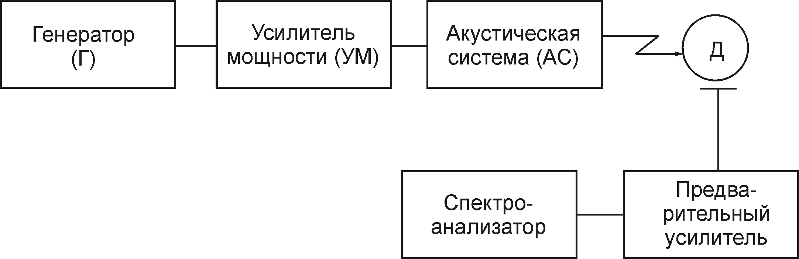
Рис. 2.4. Состав измерительной установки при контроле выполнения норм
защищенности речевой информации с использованием спектроанализатора

При прочих равных условиях предпочтение необходимо отдавать измерительной установке со спектроанализатором.
В качестве генератора тестовых сигналов (Г) могут использоваться генераторы стандартных сигналов (ГСС) или генераторы «белого» шума (ГШ).
Если в качестве генератора тестовых сигналов использовать генераторы стандартных сигналов, то частоты тестовых сигналов должны соответствовать средним частотам октавных полос.
При прочих равных условиях предпочтение необходимо отдавать измерительной установке со спектроанализатором и генератором «белого» шума.
При проведении измерений выбранный уровень этого тестового сигнала поддерживается постоянным. Следует отметить, что каждое помещение и каждый элемент строительной конструкции имеют свои индивидуальные амплитудно-частотные характеристики распространения колебаний. Поэтому при распространении форма спектра первичного речевого сигнала изменяется в соответствии с передаточной характеристикой траектории распространения.
Измерения при контроле защищенности речевой информации от акустической аппаратуры речевой разведки аппаратурой контроля общего применения проводятся в следующей последовательности:
1. Измеряются уровни акустических сигналов в месте установки источника тестовых акустических сигналов L_{тс.ак.i} (дБ) и в месте возможного размещения аппаратуры речевой разведки (в точке контроля) L_{тс.р.i} (дБ) в каждой i-й октавной полосе или на средней частоте f_{ср.i} каждой i-й октавной полосы.
2. Определяется коэффициент ослабления уровня речевого сигнала в i-й октавной полосе при его распространении в тракте «источник речи − приемник аппаратуры речевой разведки (датчик аппаратуры контроля)» Z_{i}:
Z_{i} = L_{тс.ак.i}−L_{тс.р.i}, дБ. | (2.4)
3. Измеряются уровни акустических шумов L_{ак.ш.i} (дБ) в точке возможного размещения аппаратуры разведки (в точке контроля) в каждой i-й октавной
полосе.
4. Рассчитываются уровни скрываемого речевого сигнала L_{cкр.с.i} на входе приемника аппаратуры разведки в точке возможного ее размещения (в точке контроля) в каждой i-й октавной полосе:
L_{cкр.с.i} = L_{ср.сп.i} – Z_{i}+М_{ар}+G_{i}, | (2.5)
где L_{ср.сп.i} – средний спектральный уровень речевого сигнала в месте установки источника тестовых акустических сигналов в i-й октавной полосе (табличное значение), дБ; G_{i} – коэффициент пространственной селекции микрофона аппаратуры акустической разведки в i-й октавной полосе, дБ; М_{ак.р} – поправочный коэффициент акустической чувствительности микрофона:
М_{ак.р} = 10 lg(N_{ар}/N_{ак}), дБ, | (2.6)
где N_{ар} – чувствительность микрофона аппаратуры акустической разведки, мВ/Па; N_{ак} – чувствительность микрофона аппаратуры контроля, мВ/Па.

При проведении контроля защищенности речевой информации от виброакустической и оптико-электронной аппаратуры речевой разведки измерения проводятся в следующей последовательности:
1. Измеряются уровни тестовых акустических сигналов L_{тс.ак.i} (дБ) на расстоянии 1 м от акустической системы в каждой i-й октавной полосе или на средней частоте f_{ср.i} каждой i-й октавной полосы.
2. Измеряются уровни тестовых виброакустических сигналов L_{тс.вак.i} (дБ) на внешней стороне ограждающей конструкции в точке возможного расположения вибродатчика аппаратуры разведки в каждой i-й октавной полосе или на средней частоте f_{ср.i} каждой i-й октавной полосы.
3. Измеряются уровни виброакустических шумов L_{вак.ш.i} (дБ) на внешней стороне ограждающей конструкции в точке возможного расположения вибродатчика аппаратуры разведки в каждой i-й октавной полосе или на средней частоте f_{ср.i} каждой i-й октавной полосы. Уровни тестовых акустических сигналов L_{тс.ак.i} (дБ) задаются таким образом, чтобы выполнялось условие:
L_{тс.ак.i} − L_{ак.ш.i} ≥ 3…7. | (2.7)
4. Определяется коэффициент ослабления уровня речевого сигнала в i-й октавной полосе при его распространении в тракте «источник речи − приемник аппаратуры речевой разведки (датчик аппаратуры контроля)» Z_{i}:
Z_{i} = L_{тс.ак.i} − L_{тс.вак.i} , дБ. | (2.8)
5. Рассчитываются уровни скрываемого речевого сигнала L_{скр.с.i} на входе приемника аппаратуры разведки в точке возможного ее размещения (в точке контроля) в каждой i-й октавной полосе или на средней частоте f_{ср.i} каждой i-й октавной полосы:
L_{cкр.а.i} = L_{ср.сп.i} – Z_{i}+М_{вар}, | (2.9)
где L_{ср.сп.i} – средний спектральный уровень речевого сигнала на расстоянии 1 м от генератора в i-й октавной полосе (табличное значение), дБ;
М_{вар} – поправочный коэффициент виброакустической чувствительности
микрофона:
М_{вар} = 10 lg(N_{p}/N_{к}), дБ; | (2.10)
где N_{ва.р} – чувствительность вибродатчика аппаратуры акустической разведки, мВ/(м/c²); N_{ва.к} – чувствительность вибродатчика аппаратуры контроля (определяется из паспортных данных аппаратуры контроля), мВ/(м/c²).
Анализ полученных результатов предусматривает определение достоверности проведенных измерений, выявление внешних факторов, оказывающих существенное влияние на результаты измерений. Например если измеренные значения уровня контрольного (тестового) сигнала L_{тс.ак.i} − L_{ак.ш.i} < 3…7 дБ, то необходимо увеличить уровень контрольного сигнала L_{тс.ак.i} и провести
измерения.

После проведения измерений уровней сигнала и шума производится расчет уровня защищенности исследуемого помещения. Суть метода заключается в следующем.
Спектр измеренного речевого сигнала L_{cкр.а}, действующего на входе приемника аппаратуры разведки, разбивается на N частотных полос (например октавных, третьоктавных, равноартикуляционных и т.п.), в общем случае произвольных. Для каждой i-й (i = 1 ... N) частотной полосы на среднегеометрической частоте 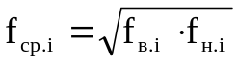 определяется форматный параметр А_{i}, характеризующий энергетическую избыточность дискретной составляющей речевого сигнала:
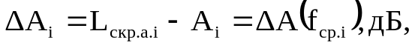 | (2.11)
где L_{cкр.а.i} – средний спектральный уровень речевого сигнала в месте измерения в i-ой спектральной полосе, дБ; А_{i} – средний спектральный модальный уровень формант в i-ой спектральной полосе, дБ.

Значения формантных параметров А_{i} определяются по графику рис. 2.5, при условиях f = f_{cpi}, или из соотношения (ошибка аппроксимации менее 1%):
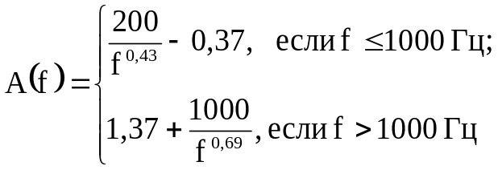 | (2.12)
Для каждой i-й частотной полосы определяется весовой коэффициент k, характеризующий вероятность наличия формант речи в данной полосе:
k_{i} = k(f_{вi}) – k(f_{нi}), | (2.13)
где k(f_{вi}) и k(f_{нi}) – значения весового коэффициента для верхней f_{вi} и нижней f_{нi} граничной частот i-й частотной полосы спектра речевого сигнала.

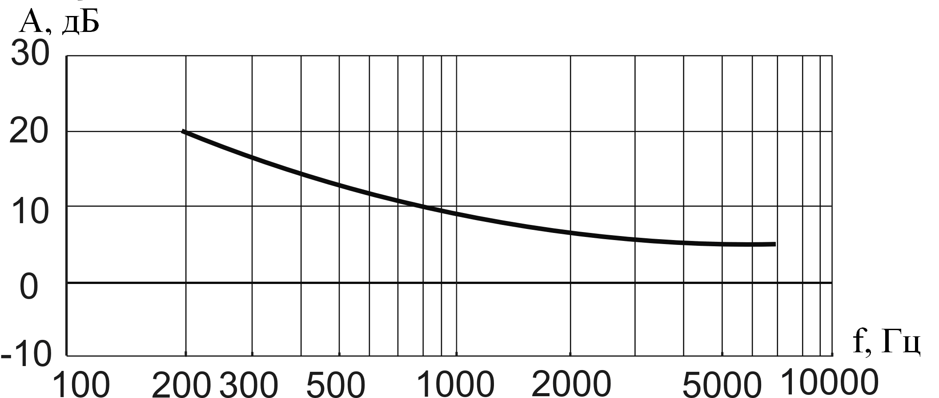
Рис. 2.5. Разность между спектральными уровнями речи и формант
Значения весовых коэффициентов k(f_{вi}) и k(f_{нi}) определяются по графику рис. 2.6 (функции распределения формант, характеризующей вероятность встречаемости формант в различных участках речевого спектра), при условиях f = f_{вi} и f = f_{нi} или из соотношения (ошибка аппроксимации менее 1 %):
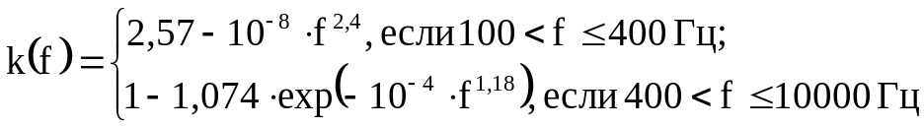 | (2.14)
Для каждой частотной полосы на среднегеометрической частоте f_{cpi} по графику рис. 2.7 или из аналитического соотношения (ошибка аппроксимации менее 1%) определяется коэффициент восприятия формант слуховым аппаратом человека, представляющий собой вероятное относительное количество формантных составляющих речи, которые будут иметь уровни интенсивности выше порогового значения:
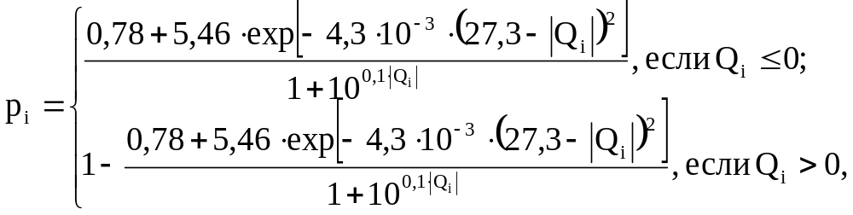 | (2.15)
где Q_{i =} ΔA_{i} – L_{ак.ш.i} = (L_{cкр.а.i} – A_{i}) – L_{ак.ш.i} = q_{i} – ΔA_{i}; L_{ак.ш.i} – уровень шума (помехи) в месте измерения в i-ой спектральной полосе, дБ; q_{i} – отношение «уровень речевого сигнала/уровень шума», дБ (q_{i =} L_{cкр.а.i} – L_{ак.ш.i}).
С учетом (2.13) и (2.15) определяются спектральный индекс артикуляции (четкости, членораздельности произношения) речи R_{i} (информационный вес
i-ой спектральной полосы частотного диапазона речи):
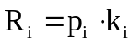. | (2.16)
Рассчитывается интегральный индекс артикуляции речи:
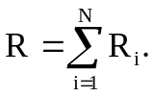 | (2.17)
По графику (рис. 2.8) или из аналитического соотношения (ошибка аппроксимации менее 1%) определяется слоговая разборчивость S:
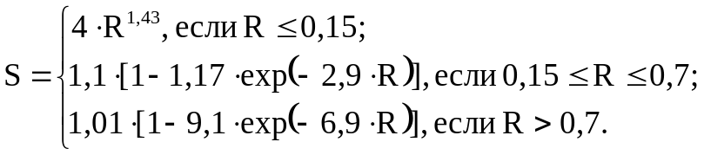 | (2.11)
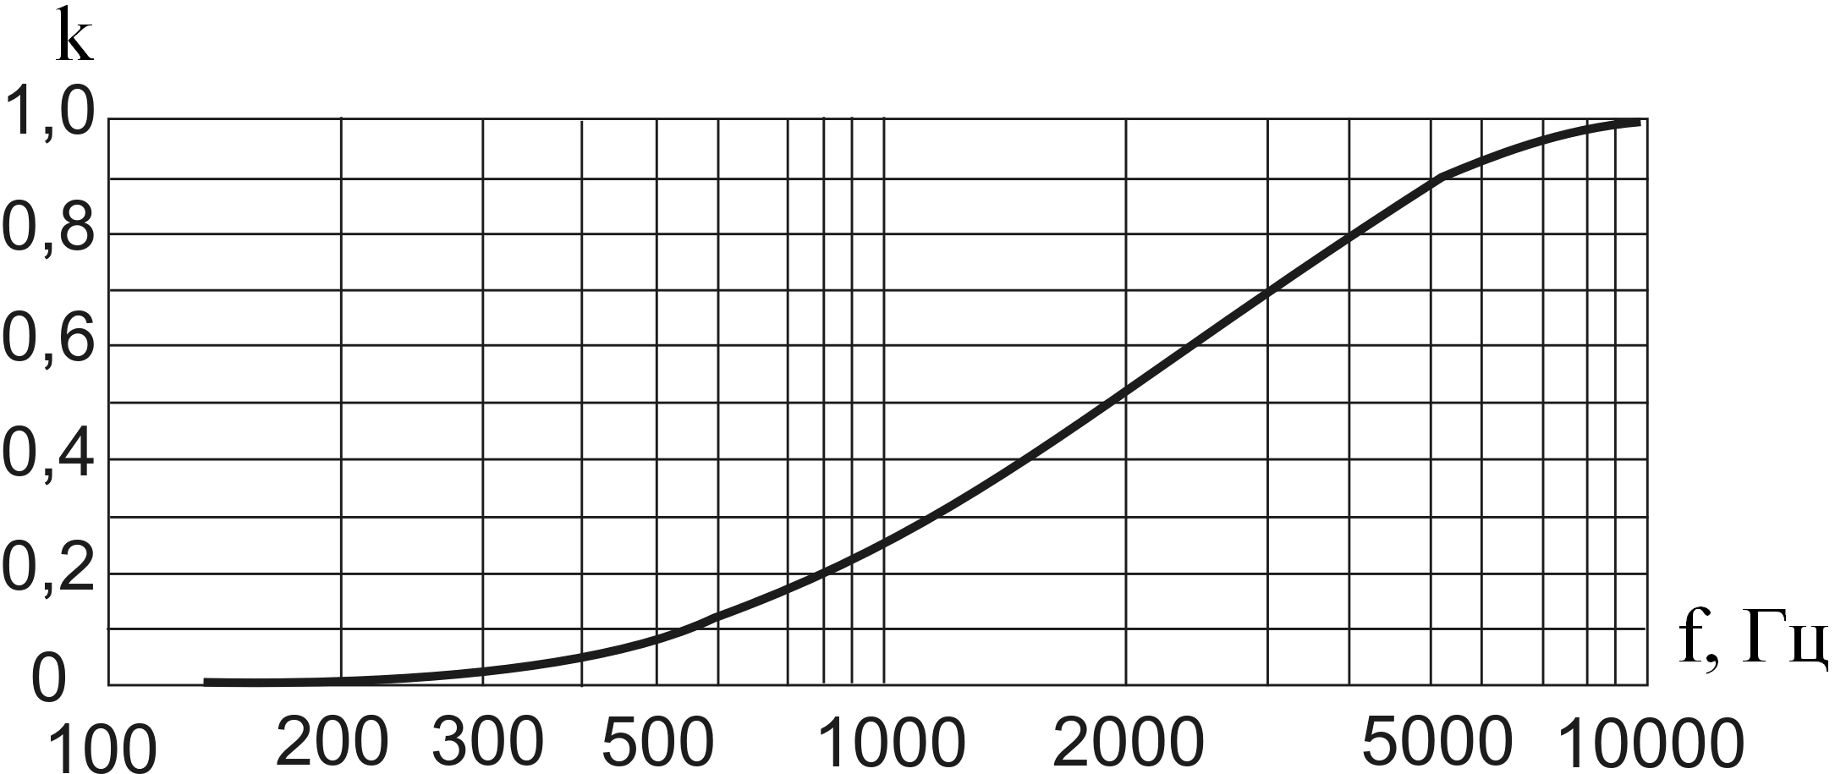
Рис. 2.6. Распределение формант в спектре человеческой речи
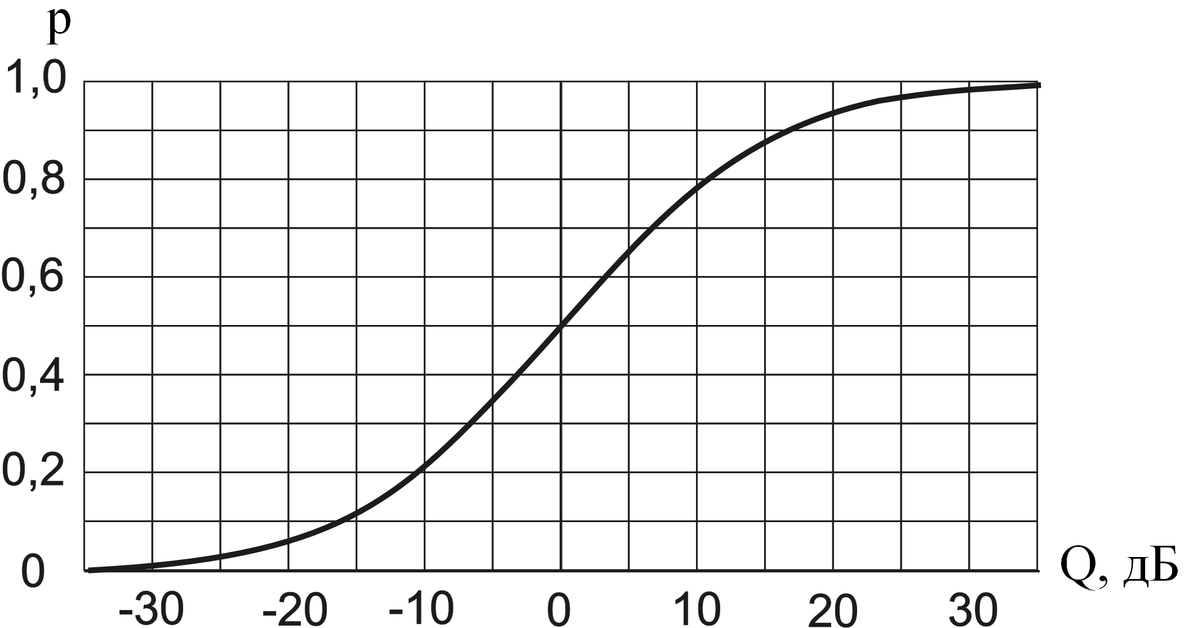
Рис. 2.7. Зависимость коэффициента восприятия формант р
от относительного уровня интенсивности формант Q;
разброс уровней голосов ±6 дБ, разброс порогов слышимости ±6 дБ
Зависимость словесной разборчивости речи W от слоговой S представлена на рис. 2.9. График аппроксимируется аналитическим соотношением (ошибка аппроксимации менее 1%):
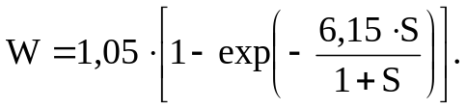 | (2.18)
С учетом данных, представленных на рис. 2.8 и 2.9, можно получить график зависимости словесной разборчивости от интегрального индекса артикуляции речи, который можно аппроксимировать аналитическим соотношением:
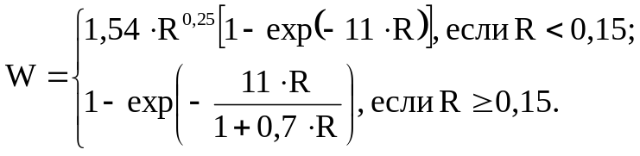 | (2.19)
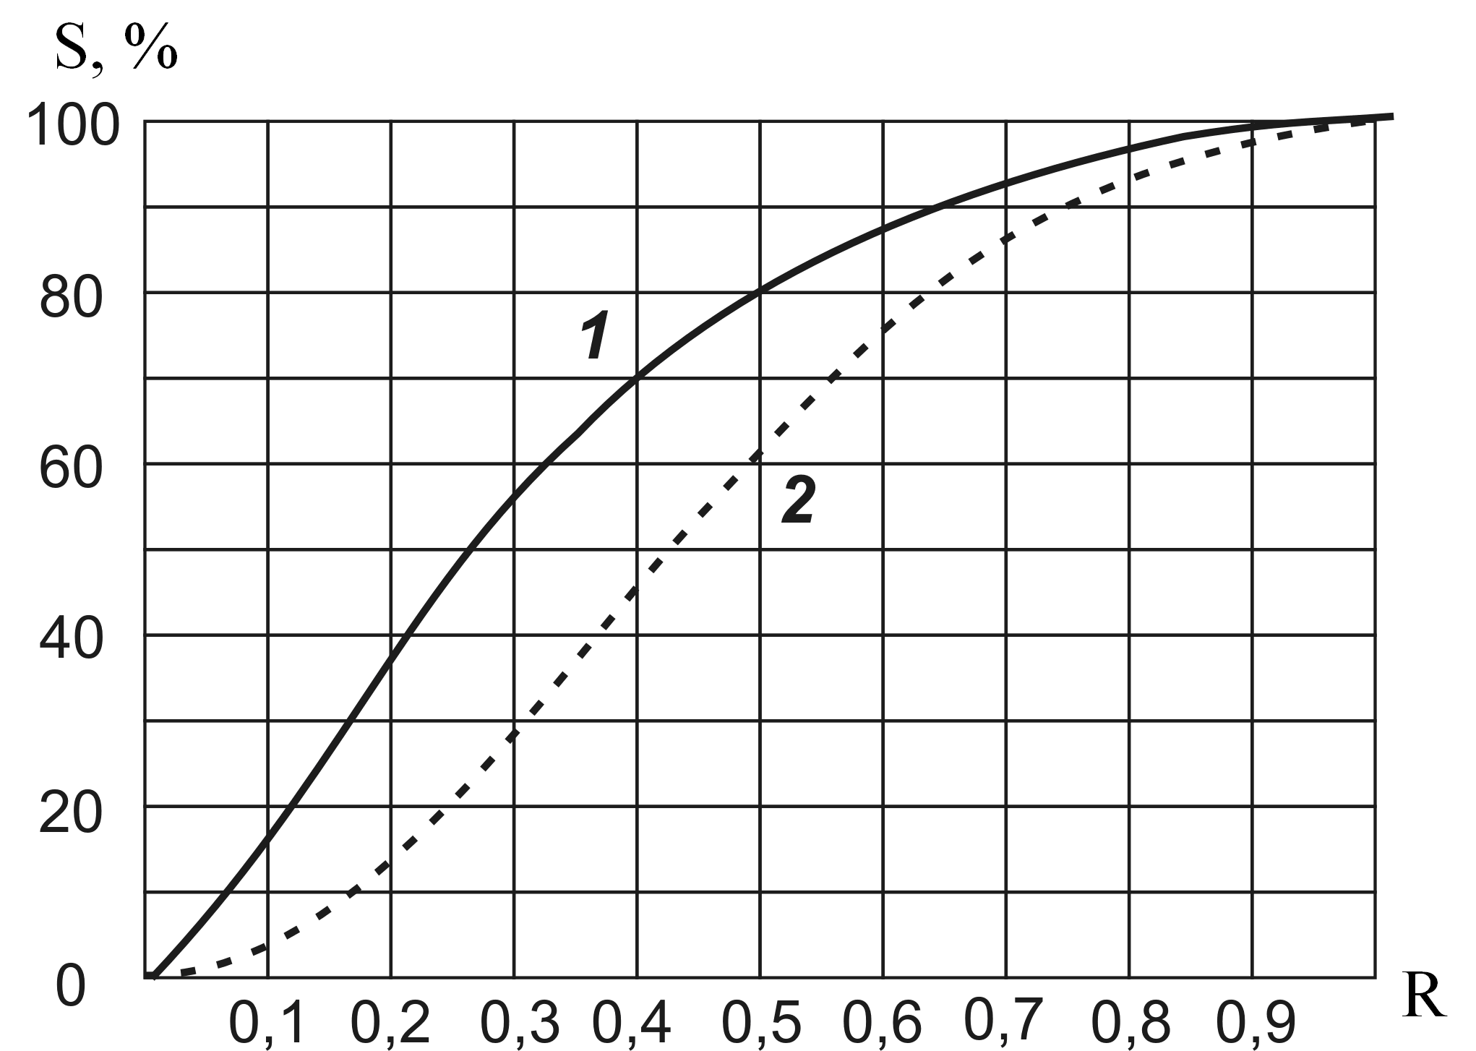
Рис. 2.8. Зависимость слоговой разборчивости S от интегрального
индекса артикуляции речи R: 1 – английская речь, 2 – русская речь
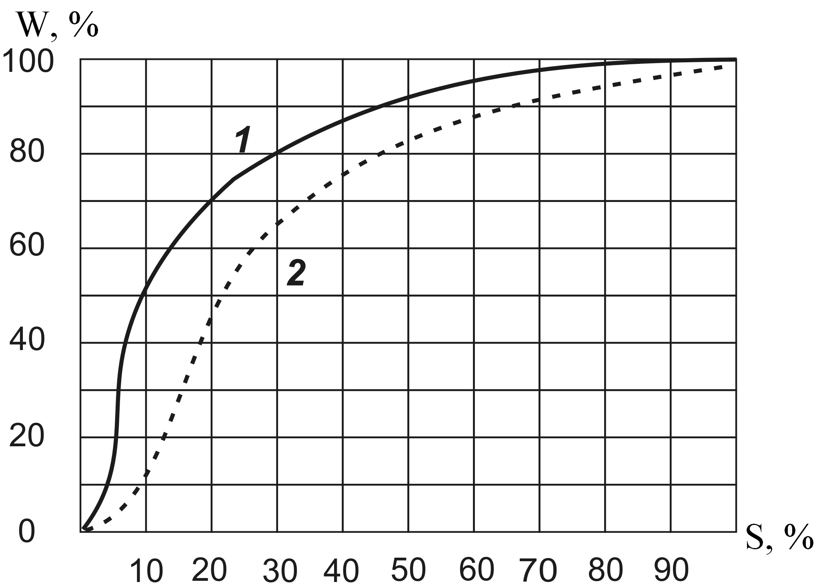
Рис. 2.9. Зависимость словесной разборчивости W
от разборчивости слогов S: 1 – английская речь, 2 – русская речь
Таким образом, для оценки разборчивости речи необходимо измерить уровни скрываемого речевого сигнала и шума (помехи) в месте возможного размещения приемных датчиков аппаратуры акустической разведки или в месте возможного прослушивания речи без применения технических средств. При этом считается, что перехват речевой информации возможен, если рассчитанное по результатам измерения значение словесной разборчивости речи W превышает установленные нормы.
Оформление результатов контроля включает:
- анализ полученных результатов;
- принятие по результатам контроля решения о выполнении норм защищенности речевой информации относительно каждого опасного средства речевой разведки;
- документальное оформление проведенного контроля (составление протокола контроля).
Если в результате расчетов в соответствии с (2.11) … (2.19) окажется, что W ≤ W_{п}, (где W_{п} – нормативное (пороговое) значение), то принимается решение о невозможности перехвата речевой информации и распознавания ее источника. При W > W_{п} принимается решение о необходимости использования мер защиты для данного вида аппаратуры акустической речевой разведки. Документальное оформление результатов контроля осуществляется путем составления протокола контроля с необходимыми таблицами.
2.2. Лабораторное задание
1. По спектру речевого сигнала, измеренному на границах контролируемой зоны (рис. 2.10), в соответствии с вариантом, заданным преподавателем рассчитать словесную разборчивость речевой информации. Уровень шума принять равным L_{ак.ш} = 50 дБ.
2. Построить графическую зависимость слоговой и словесной разборчивости речи от частоты (октавной частоты).
3. Оценить уровень защищенности речевой информации, сделать выводы.
4. Оформить отчет.
2.3. Содержание отчета
1. Цель работы.
2. Исходные данные для расчета (спектр сигнала и уровень шума).
3. Расчет словесной разборчивости.
4. Выводы.
2.4. Контрольные вопросы
1. Назовите основные характеристики речевых сигналов.
2. Перечислите акустические каналы утечки информации.
3. Назовите наиболее возможные места образования акустических каналов утечки информации в помещении.
4. Какие факторы учитываются при анализе речевых сигналов и необходимы для их распознавания?
5. Какие действия включает контроль норм защищенности речевых
сигналов?
6. Для чего используется показатель словесной разборчивости речи?
7. Что характеризует формантный параметр?
8. Что выполняют на первом этапе инструментально-расчетного метода разборчивости речи?
9. От чего зависит выбор контрольных точек размещения измерительной аппаратуры в помещении?
10. При контроле норм защищенности генератор какого тестового сигнала можно использовать?

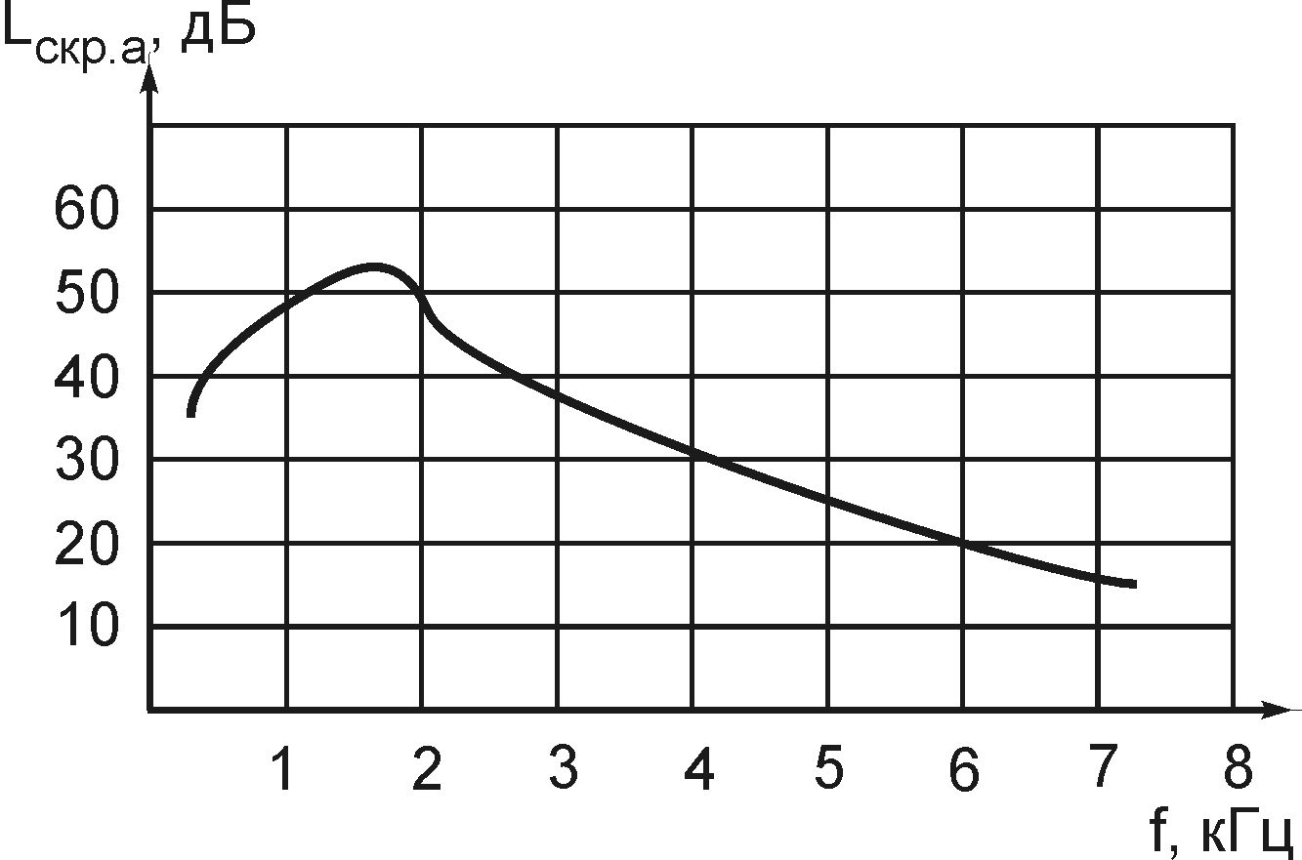  Вариант 1 | 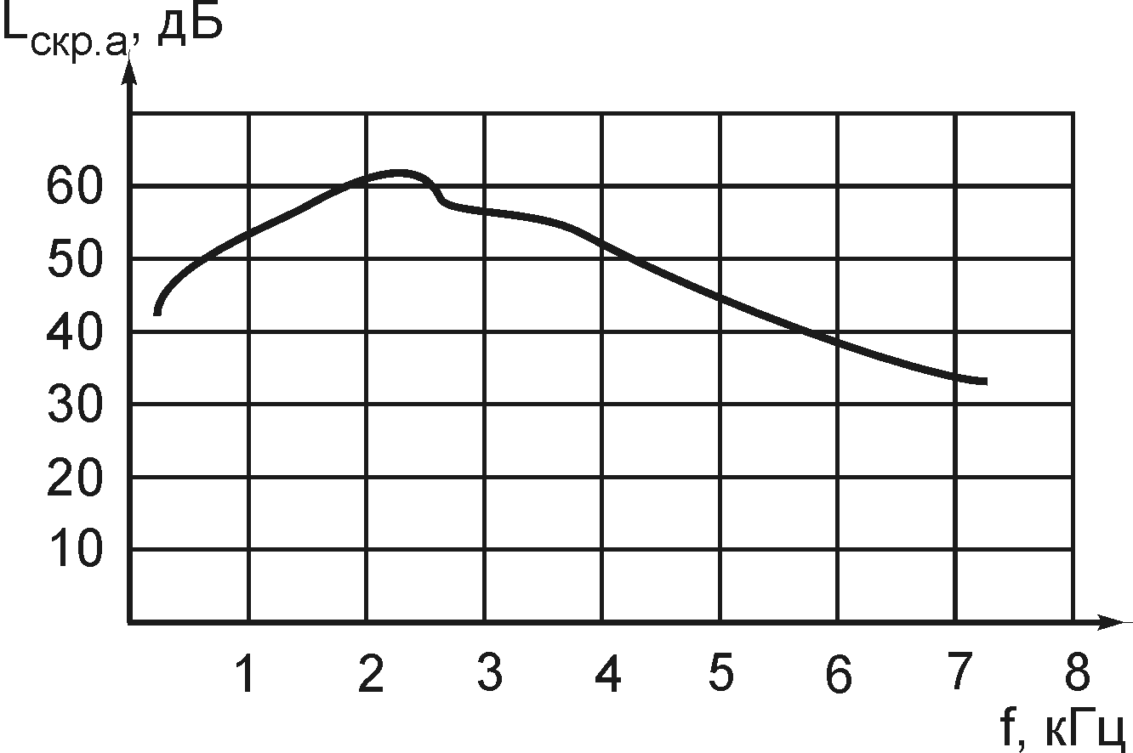  Вариант 2
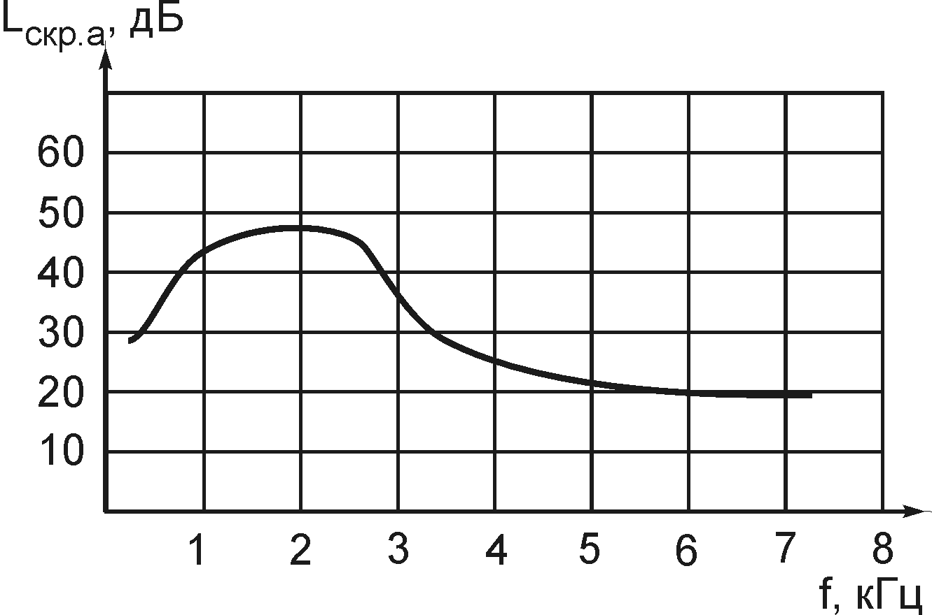  Вариант 3 | 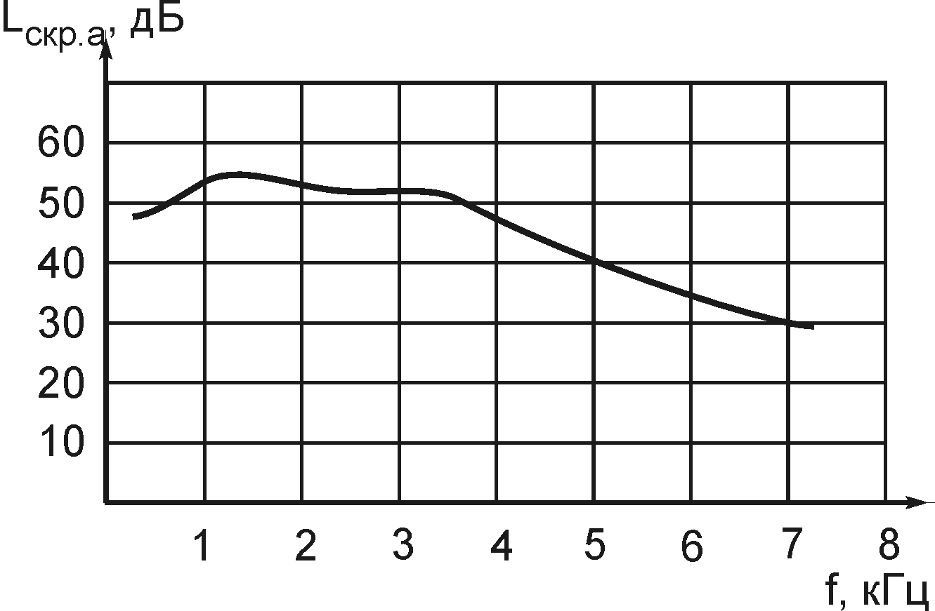  Вариант 4
Рис. 2.10. Спектр речевого сигнала L_{cкр.а}, измеренного на границах контролируемой зоны
Литература
Бузов Г.А., Калинин С.В., Кондратьев А.В. Защита от утечки информации по техническим каналам: Учеб. пособие для подготовки экспертов системы Гостехкомиссии России. – М.: Горячая линия – Телеком, 2005. – 416 с.

ЛАБОРАТОРНАЯ РАБОТА № 3
ЗАЩИТА ИНФОРМАЦИИ ОТ УТЕЧКИ ПО ЭЛЕКТРОМАНИТНОМУ КАНАЛУ ПАССИВНЫМИ МЕТОДАМИ
Цель работы: изучить пассивные методы защиты информации от утечки по электромагнитному каналу за счет ПЭМИН, получить практические навыки при расчете экранов электромагнитного излучения.
3.1 Теоретические сведения
Побочные электромагнитные излучения и наводки (ПЭМИН) являются наиболее опасным техническим каналом утечки информации средств вычислительной техники (СВТ). Выполнение нормативов по ПЭМИН на объектах информатизации гарантирует конфиденциальность обрабатываемой СВТ информации. Обычно для выполнения указанных нормативов применяют активную радиотехническую маскировку побочных излучений, электромагнитную экранировку помещений, рабочих мест и объектов информатизации или самих СВТ. Использование активного метода защиты информации – электромагнитного зашумления – сопровождается рядом недостатков, в том числе существенным удорожанием защиты за счёт дооборудования объекта генераторами помех, ярко выраженным отрицательным влиянием на организм пользователя. Пассивные способы защиты (в частности экранирование) лишены этих недостатков и получили широкое распространение.
Soft Tempest технологии
В качестве управляемого канала передачи данных могут использоваться побочные электромагнитные излучения и наводки (ПЭМИН) компьютера. Soft Tempest – это технологии скрытой передачи данных по каналу побочных электромагнитных излучений с помощью программных средств.
Действие Soft Tempest атаки заключается во внедрении в компьютер специальной программы-закладки (с использованием «вирусов», «червей» и «троянцев»), которая ищет необходимую информацию в компьютере и выдает ее в порты ввода-вывода, выбирая те из них, побочные электромагнитные излучения которых максимальны. Принимая побочные излучения монитора можно выделить полезный сигнал и таким образом получить информацию, хранящуюся в компьютере.
Простейший способ Soft Tempest атаки использует в качестве передающего канала амплитудную модуляцию изображения монитора и стандартный
АМ-приемник. Однако при передаче информации этим простейшим способом на экране монитора возникает характерное изображение, вид которого определяется частотой амплитудной модуляции (рис. 3.1).
Подобную «рябь» на мониторе трудно не заметить. Таким образом, при передаче информации путем управления излучением монитора сталкиваются с необходимостью решения задачи стеганографии в классической постановке (совокупность средств и методов, используемые для формирования скрытого канала передачи информации).
Задача встраивания интересующей информации решается путем подбора характеристик управляющих сигналов, чтобы информация, излучаемая в эфир, отличалась от отображаемой на экране монитора. Причем это возможно не только для текстовой информации, но и для графической.
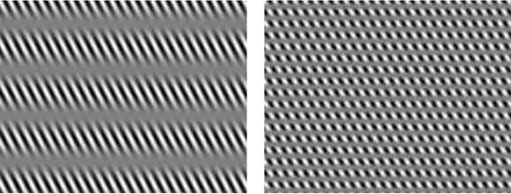
Рис. 3.1. Изображение на экране монитора при амплитудной
модуляции тоном разной частоты
Утечка информации через порты ПК
Одним из лучших методов скрытой передачи информации – передача по каналу, неохваченному контролем. В этом плане, конечно, лучше всего предавать информацию посредством электромагнитных излучений компьютера.
Обращение к любому устройству и даже к незадействованному порту вызывает появление побочных излучений на характерных для данного порта частотах и с определенной мощностью. Поэтому Soft Tempest атаки существуют во множестве вариантов в зависимости от того, какое конкретно устройство компьютера выбрано для управления излучением. При этом и программа-закладка может быть достаточно проста, так как вывод информации в порт программно реализуется проще, чем формирование специальных кодов для модуляции луча трубки монитора, и не требуется применения стеганографических методов. Скрытность передачи обеспечивается тем, что сегодня отсутствуют штатные средства контроля излучений компьютера. Компьютер излучает в широкой полосе частот и отыскать обычным сканирующим приемником в этой полосе частот ту, на которой осуществляется передача, очень сложно.
Интерес к последовательному порту вызван особенностью его конструктивного исполнения. Передача «1» и «0» осуществляется импульсами разной полярности с амплитудой более 5 В. Это позволяет предположить, что уровень излучений, вызванный передачей в порт информации, будет достаточно высоким, даже если к порту никакие устройства не подключены (соответственно отсутствует более-менее эффективная антенна). Кроме того, последовательная передача легко перехватывается и интерпретируется. К тому же последовательный порт позволяет программно задавать скорость передачи.
Изменяя скорость передачи данных в порт можно получить на отдельных частотах существенное превышение уровня излучения порта над уровнем излучения остальных элементов компьютера. Если к порту подключено какое-либо устройство, то соединительный кабель играет роль антенны. В этом случае уровень излучения получается настолько высоким, что принимать информацию можно весьма примитивными средствами на значительном расстоянии.
Наиболее интересные результаты получаются при скорости передачи 9600 кбит/с. Уровни излучения для случая, когда к порту не подключены никакие устройства при скорости передачи 9600 кбит/с, приведены на рис. 3.2.
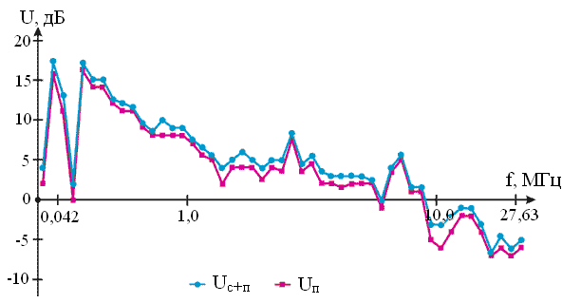
Рис. 3.2. Уровни излучения компьютера через последовательный порт
U_{п} – уровень излучения компьютера при отсутствии передачи
информации через последовательный порт; U_{с+п} – уровень излучения
в моменты передачи информации
Видно, что значение уровня побочных излучений при выводе информации в незадействованный последовательный порт на отдельных частотах может быть весьма значительным. Однако превышение этого уровня над уровнем остальных побочных излучений компьютера во всем диапазоне частот остается небольшим. В лучшем случае отношение сигнал/шум составляет 2–3 дБ, т.е. обнаружить работу программной закладки, передающей информацию через побочные излучения последовательного порта, практически невозможно.
Не весь спектр электромагнитного излучения компьютера (табл. 3.1) может быть использован для перехвата информации. Интерес в этом отношении представляют лишь цепи, по которым передается информация. Электрические цепи компьютера можно разделить на информативные и неинформативные. Информативными ПЭМИН являются излучения, формируемые следующими цепями ПК:
- цепь, по которой передаются сигналы от контроллера клавиатуры к порту ввода-вывода на материнской плате;
- цепи, по которым передается видеосигнал от видеоадаптера до электродов электронно-лучевой трубки монитора;
- цепи, формирующие шину данных системной шины компьютера;
- цепи, формирующие шину данных внутри микропроцессора, и т.д.
Соответственно неинформативными ПЭМИН являются излучения, формируемые следующими цепями:
- цепи формирования и передачи сигналов синхронизации;
- цепи, формирующие шину управления и шину адреса системной шины;
- цепи, передающие сигналы аппаратных прерываний;
- внутренние цепи блока питания компьютера и т.д.
Таблица 3.1
Электромагнитное излучение компьютера
Источник излучения | Диапазон частот
Сетевой трансформатор блока питания | 50 Гц
Преобразователь напряжения в импульсном блоке питания | 20 – 100 кГц
Кадровая развертка | 40 – 160 Гц
Строчная развертка | 15 – 110 кГц
Ускоряющее анодное напряжение монитора | 0 Гц
Системный блок | 50 Гц – 4 ГГц
Устройства ввода-вывода информации | 0 – 50 Гц
Источник бесперебойного питания | 20 – 100 кГц

Расчет экрана электромагнитного излучения
Защита информации, обрабатываемой техническими средствами
Электрические токи различных частот, протекающие по элементам функционирующего средства обработки информации, создают побочные магнитные и электрические поля, являющиеся причиной возникновения электромагнитных и параметрических каналов утечки, а также наводок информационных сигналов в посторонних токоведущих линиях и конструкциях.
Ослабление побочных электромагнитных излучений ТСПИ и их наводок осуществляется экранированием и заземлением средств и их соединительных линий, просачивание в цепи электропитания предотвращается фильтрацией информационных сигналов, а для маскирования ПЭМИН используются системы зашумления.
Экранирование. Основные принципы конструирования экранов
Электромагнитные экраны являются средством ослабления взаимного влияния одних частей устройства на другие; средством защиты различных аппаратов и приборов в целом от воздействия электромагнитных полей (ЭМП), создаваемых посторонними устройствами; средством подавления индустриальных помех у источников их возникновения; средством защиты обслуживающего персонала от электромагнитных излучений (ЭМИ), создаваемых мощными генераторами.
Экранированием называется локализация электромагнитной энергии в определенном пространстве за счет ограничения распространения ее всеми возможными способами.
Таким образом, в понятие экрана входят как детали механической конструкции, так и электротехнические детали фильтрующих цепей и развязывающих ячеек, ибо только их совместное действие дает необходимый результат.
Эффективность экранирования
Эффективностью экранирования (Э) называется отношение напряжений, токов, напряженностей электрического и магнитного полей в экранируемом пространстве при отсутствии и наличии экрана. Количественная оценка эффективности экрана выражается в относительных единицах и определяется по формуле
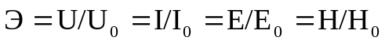, | (3.1)
где Е₀ или Н₀ – напряженность электрической и магнитной составляющих поля в защищаемой области пространства при отсутствии экрана; Е или Н – напряженность электрической и магнитной составляющих поля в этой же точке пространства при наличии экрана.
В технике проводной связи эту величину оценивают в неперах (Нп): В = ln Э = 0,115⋅А, а в радиотехнике – в децибелах (дБ): А = 20 lg Э = 8,7·В.
Выбор экранирующей конструкции и ее эффективность зависят от частоты электрического и магнитного полей.

Подавление паразитной емкостной связи
Основная задача электростатического экранирования состоит в уменьшении емкостных связей между защищаемыми элементами и сводится к обеспечению накопления статического электричества на экране с последующим отводом зарядов на землю. Применение металлических экранов позволяет полностью устранить влияние электростатического поля.
Чтобы уменьшить паразитную емкостную связь между отдельными блоками или радиоэлектронными устройствами С_{пар}, изменяют расположение узлов один относительно другого, отдаляют их на максимально возможное расстояние друг от друга, меняют ориентацию; используют в конструкции миниатюрные радиоэлементы. При недостаточности этих мер между элементами устанавливается экран, служащий для экранирования электрического поля (постоянного и переменного). Иногда этот вид экранирования называют электростатическим. Экран вводит в цепь связи блоков А и B дополнительный емкостный делитель, который определяет напряжение на нем (рис. 3.3).
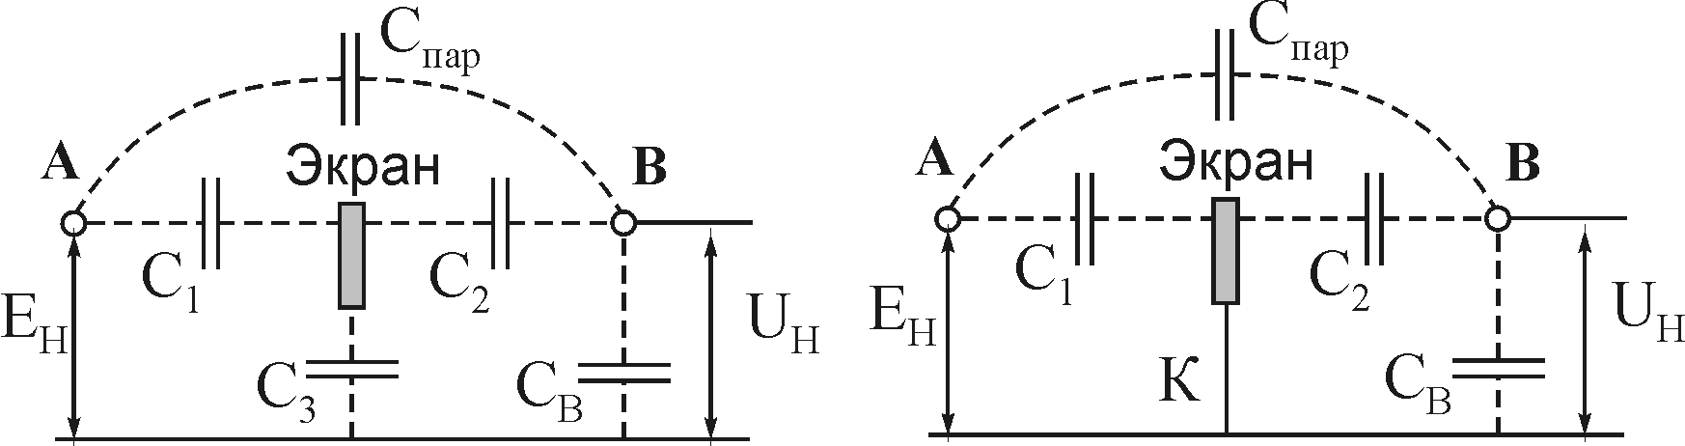
Рис. 3.3. Экранирование паразитной емкостной связи
Напряжение в точке В зависит от напряжения на экране и делителя из емкостей С₂ и С_{В}. Если С₁>>С₃, то первый делитель почти не действует, напряжение на экране почти равно напряжению в точке А, напряжение в точке В (U_{н}) после установки экрана возрастает, а экран оказывается вредным. С увеличением емкости С₃ напряжение U_{н} падает и при С₃ ₌ ∞ (что равносильно короткому замыканию между экраном и корпусом) делается равным нулю, если не учитывать остаточную паразитную емкость С_{пар} между телами. В действительности напряжение в точке В не равно нулю и может быть определено из уравнения
U_{н} = Е_{н}С_{пар}/C_{В}. | (3.2)

Защита от паразитных наводок
Согласно рис.3.3, между точками А и К протекает ток, величина которого определяется большим сопротивлением паразитной емкости С₁. Этот небольшой ток создает незначительный магнитный поток, которым пренебрегают. Также пренебрегают падением напряжения, получающимся на большой поверхности экрана. Важно, чтобы соединение экрана с корпусом было действительно коротким, соединительные проводники недопустимы. Несколько сантиметров провода могут резко ухудшить экранирование, особенно в диапазонах КВ и УКВ. Эффективность экранирования электрического поля не зависит от толщины экрана. Применимы даже электропроводящие краски. Узкие щели и отверстия в экране не ухудшают экранирования электрического поля, если они малы по сравнению с длиной волны.
При использовании для экранирования металлического листа (крышки) экран может действовать по-разному. Если лист не соединен с корпусом, то такая крышка дает увеличение паразитной связи (ПС). Если лист замкнуть на корпусе, то паразитная емкостная связь уменьшится. Отсюда следует, что присоединенная к корпусу прибора крышка улучшит эффективность экранирования, несмотря на то что она расположена не между экранируемыми телами. Экранирование может быть довольно эффективным, если лист проходит вблизи от экранируемых точек. В конструкции крышки важно, чтобы надежный контакт с корпусом не нарушался при производстве и эксплуатации. Крышка, плохо соединенная с корпусом, может оказаться причиной отказа в работе устройства.
Особенно тщательно нужно подходить к выбору конструкции крышек, прикрывающих одновременно несколько экранированных отсеков. На ВЧ приходится учитывать индуктивность и сопротивление внутренней поверхности крышки, создающих остаточную паразитную связь. Для устранения ее к крышке приклепывают пружинные губки, обеспечивающие контакт с промежуточными перегородками почти по всему периметру. Такое решение дорого, сложно, не очень надежно и не полностью устраняет ПС. Лучше делать отдельные крышки, закрывающие каждый отсек или два–три отсека. В этом случае можно обойтись без губок, обеспечивая надежный контакт каждой крышки с корпусом не менее чем в двух точках.
В РЭА всегда имеются металлические части, служащие не для экранирования, а для крепления, предохранения от повреждений, амортизации, силовых приводов и т.д. Случайно размещенные вблизи не соединенные с корпусом металлические детали могут образовать паразитные связи. Поэтому следует обеспечивать надежный контакт с корпусом всех нетоконесущих деталей устройства. Съемные детали должны иметь по всему периметру соприкосновения металлическое покрытие, не подверженное коррозии. Несъемные детали следует приваривать или припаивать. Ненадежные контакты в системе металлизации могут сами оказаться источниками помех. Особенно сложно осуществить надежное контактное соединение в конструкциях из алюминия и алюминиевых и магниевых сплавов, на которых получается окисная нетокопроводящая пленка. Здесь применяют самонарезающиеся винты, лепестки из биметалла, врезающиеся шайбы и пластины, герметизацию мест присоединения компаундом и другие способы. Отсутствие учета свойств алюминия в бытовой РЭА и приборах широкого применения, особенно при креплении корпусов электролитических и проходных конденсаторов, приводит к ухудшению параметров и увеличению числа отказов.

Подавление паразитной индуктивной связи
Для уменьшения взаимной индуктивности М_{пар} можно применить различные способы: изменить расположение связанных цепей при максимальном расстоянии одной от другой, подобрать ориентацию трансформаторов, дросселей и катушек так, чтобы их оси были перпендикулярны, использовать элементы с малым рассеиванием магнитного потока (торроидальные и броневые сердечники из магнитодиэлектриков и ферритов, материалы с высокой магнитной проницаемостью), увеличить полное сопротивление связанных цепей.
При недостаточности этих мер производится экранирование магнитного поля.

Экранирование постоянного и медленно изменяющегося магнитных полей
Этот вид экранирования часто называют магнитостатическим. Экраны изготовляют из ферромагнитных материалов (пермаллоя или стали) с большой относительной магнитной проницаемостью μ_{r}. Линии магнитной индукции проходят в основном по стенкам такого экрана, которые обладают малым магнитным сопротивлением по сравнению с воздушным пространством внутри экрана. Качество экранирования магнитных полей зависит от магнитной проницаемости экрана и сопротивления магнитопровода, которое будет тем меньше, чем толще экран и чем меньше в нем стыков и швов, идущих поперек направления линий магнитной индукции. Заземление магнитостатического экрана не влияет на эффективность экранирования.
На частотах 0,1 … 1 кГц экранирование вихревыми токами действует слабо и магнитное поле можно ослабить только шунтированием его ферромагнитным материалом с большим μ_{r}. С повышением частоты увеличивается вытеснение магнитного поля из объема ферромагнитного материала вследствие поверхностного эффекта, уменьшается действующая толщина экрана и эффективность экранирования шунтированием поля падает, а с вытеснением поля – растет. В диапазоне звуковых частот 0,1 … 1,0 кГц экранирование магнитного поля является труднейшей задачей и к нему прибегают крайне редко. Предпочитают пользоваться средствами подавления индуктивных паразитных связей, отказываются от использования трансформаторов, что довольно просто достигается в аппаратуре на транзисторах и интегральных схемах. Только в редких случаях применяют многослойные экраны из различных материалов.
В этом диапазоне эффективность экрана от частоты не зависит. Ее можно приближенно определить по уравнению
Э = 1 + μ_{r} d_{экр}/s, | (3.3)
где d_{экр} – толщина стенок экрана; s – диаметр эквивалентного сферического экрана, близкий к длине стенки кубического экрана.
На указанных частотах экран получается громоздким и дорогим. Получить сколько-нибудь удовлетворительную эффективность удается только при применении специальных материалов с высоким значением μ_{r}.

Экранирование высокочастотного магнитного поля
В конструкции электромагнитных экранов применяют немагнитные и ферромагнитные металлы. Вихревые токи, наведенные полем источника излучения в теле экрана, вытесняют внешнее поле из пространства, занятого экраном. Токи в экранирующем цилиндре распределяются неравномерно по его сечению, что обусловлено поверхностным эффектом (скин-эффектом). Сущность последнего заключается в том, что переменное магнитное поле ослабляется по мере проникновения в глубь металла, так как внутренние слои экранируются вихревыми токами, циркулирующими в поверхностных слоях.
Из-за поверхностного эффекта плотность тока и напряженность магнитного поля падает по экспоненциальному закону по мере углубления в металл:
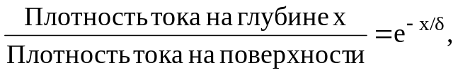, | (3.4)
где 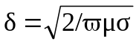 – показатель уменьшения поля и тока, называемый эквивалентной глубиной проникновения.
На глубине х = δ плотность тока и напряженность магнитного поля падает в е раз, т.е. до величины 1 / 2,72 = 0,37 от плотности тока и напряженности поля на поверхности.
Экранирующее действие вихревых токов определяется двумя факторами: обратным полем, создаваемым токами, протекающими в экране, и потерями на сопротивление в материале экрана. На высоких частотах при относительно большой толщине материала экрана d_{экр}>δ действуют оба фактора и эффективность экрана можно определить по приближенному уравнению
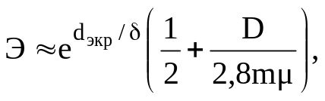 | (3.5)
где μ = μ_{о}⋅μ_{r} – магнитная проницаемость; μ_{о} – магнитная постоянная (1,256⋅10⁻⁸ Г/см); μ_{r} – относительная магнитная проницаемость; D – ширина прямоугольного экрана или диаметр сферического, см; m – коэффициент формы экрана, для прямоугольного m = 2 и для сферического m = 3.
На низких частотах, когда d_{экр}<δ, поверхностный эффект незначителен, действует только первый фактор и эффективность экранирования за счет поглощения рассчитывают по уравнению:
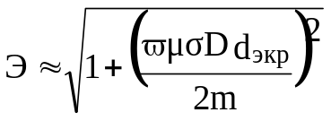, | (3.6)
где ω = 2πf – угловая частота; f - частота, Гц; σ – удельная проводимость, См/см.
На частотах выше 10 кГц всегда можно подобрать материал и его толщину так, чтобы выполнялось неравенство d_{экр}>δ. Это позволяет пользоваться формулой, из которой следует, что ориентировочная эффективность экрана:
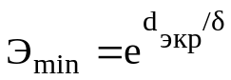, | (3.7)
откуда:
B_{min} = d_{экр}/δ. | (3.8)
На частотах свыше 1 МГц экран из любого металла толщиной 0,5 – 1,5 мм действует весьма эффективно. При выборе толщины и материала экрана в первую очередь следует учитывать не электрические свойства металла, а его механическую прочность, вес, жесткость, а также стойкость против коррозии, удобство стыковки отдельных деталей, осуществления между ними переходных контактов с малым сопротивлением, удобство пайки, сварки и пр. Для частот выше 10 МГц хорошим экраном является медная пленка толщиной около 0,1 мм. Поэтому на этих частотах в конструкции экранов допустимо применение фольгированного гетинакса или другого изоляционного материала с нанесенным на него медным покрытием. Можно также использовать электропроводящие краски и пленки.
Значения эффективной глубины проникновения для стали с относительной магнитной проницаемостью μ_{r} = 50 показывают, что и на ВЧ эффективность стального экрана больше, чем немагнитного. Однако экраны из стали могут вносить значительные потери в экранируемые цепи вследствие большого значения ρ и явления гистерезиса. Поэтому их применяют только в случаях, когда с вносимыми потерями можно не считаться.
При правильно выбранных размерах и материале магнитного экрана рассчитанное значение Э почти всегда оказывается больше необходимого. При этом действительная эффективность зависит исключительно от конструкции и качества выполнения экрана. Коэффициент индуктивной паразитной связи пропорционален М_{пар.} Очевидно, что подобно подавлению емкостной паразитной связи после экранирования магнитного поля остаточная индуктивная паразитной связи пропорциональна М′_{пар.} Учитывая, что все другие величины не изменяются, получаем
Э = М_{пар} /М′_{пар}. | (3.9)

Одновременное экранирование электрического и магнитного полей
Конструкции экранов в этом случае аналогичны предыдущим, но действуют они по-разному. Токи, протекающие по экрану под влиянием магнитного поля, значительно превосходят токи, наблюдаемые при экранировании электрического поля. Причина этого в том, что токи, возбуждаемые в экране магнитным полем, протекают в короткозамкнутом поверхностном слое тела самого экрана, сопротивление которого невелико, в то время как в цепь тока, протекающего при экранировании электрического поля, всегда включено большое сопротивление паразитной емкости между экранируемым телом и экраном.
Эффективность электрического экрана почти целиком определяется наличием короткого замыкания между экраном и корпусом прибора. При экранировании магнитного поля присоединение экрана к корпусу не изменяет величину возбуждаемых в экране токов и, следовательно, на эффективность магнитного экранирования не влияет, если стыки отдельных частей экрана не снижают эти токи.
Изменение частоты мало влияет на действие электрического экрана. Точно так же незначительно влияет удельная проводимость материала, из которого он сделан. Магнитное экранирование целиком зависит от частоты. Чем она ниже, тем слабее действует магнитный экран, тем большей толщины приходится его делать для достижения одной и той же эффективности.
При работе на ВЧ, когда d_{экр} >>δ, экран ведет себя почти как идеальный проводник, проводимость которого σ = ∞.
При конструировании экранов необходимо знать следующие свойства идеального проводника:
1. Внутри идеального проводника не могут существовать переменные электрические и магнитные поля, поверхность проводника эквипотенциальна.
2. Токи протекают только по поверхности пластины из идеального проводника, несмотря на наличие более короткого пути.
3. Ток, протекающий по проводу, пропущенному через отверстие в пластине из идеального проводника, возбуждает в пластине поверхностные токи такой силы и направления, что сумма токов, протекающих через поперечное сечение отверстия, будет равна нулю.
4. В экране с перегородками возникают блуждающие токи, охватывающие всю поверхность экрана; при сближении точек присоединения к экрану растут токи, протекающие по более коротким путям, и уменьшаются все остальные. Присоединение к дополнительным точкам не освобождает экран от блуждающих токов; только присоединение цепи к крайним точкам на выступах экрана позволяет избавиться от этих токов, но при условии, что отсутствуют паразитные емкости между экраном и цепью.
5. Суммарный магнитный поток через отверстие в пластине из идеального проводника равен нулю; малые отверстия почти не ухудшают качество экрана, так как магнитное поле, выходящее из отверстия, можно обнаружить только вблизи него, а паразитная емкость, связывающая через электрическое поле экранируемые друг от друга точки, почти не зависит от наличия таких отверстий.
Длинные узкие щели, допустимые в электрическом экране, опасны в магнитном, если они направлены поперек направления вихревых токов. Когда экранируют сложные электрические цепи, в которых направления магнитных потоков могут быть самыми разнообразными, следует избегать длинных щелей. Желательно крышки и экраны соединять друг с другом и с корпусом прибора так, чтобы длина щелей не превосходила 0,01 – 0,001 длины волны. Это важно и для экранирования поля, так как от качества контакта между частями экрана, определяющего разность потенциалов между ними, почти целиком зависит эффективность электрического экрана.

Экранирование электромагнитного излучения
При подавлении ЭМИ используются такие особенности распространения волн, как поглощение электромагнитной энергии в материале и отражение электромагнитной волны от границы раздела двух сред. Поглощение может быть обусловлено электромеханическими, электротепловыми, электрохимическими, фотоэлектрическими и другими преобразованиями поля в материале экрана, а отражение – в основном несоответствием электромагнитных свойств сопрягаемых сред. При распространении ЭМИ на границе раздела сред, характеризующихся различными свойствами (например различное волновое сопротивление в металле и в воздухе), электромагнитная энергия частично проходит через нее, продолжая распространяться в новой среде, и частично отражается, причем коэффициент отражения зависит от соотношения волновых сопротивлений экрана и воздуха.
Электрические и магнитные свойства любой среды, в которой распространяется электромагнитное излучение, могут быть описаны с помощью комплексных параметров магнитной μ и диэлектрической ε проницаемости. Для однородного пространства по отношению к плоской волне вводят характеристическое сопротивление Z, равное отношению амплитуд напряженности электрической и магнитной составляющих поля:
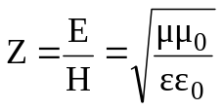. | (3.10)
Для свободного пространства Z₀ = 120⋅π Ом. Для случая нормального падения волны на бесконечную плоскость, разделяющую две различные однородные бесконечно протяженные среды (рис. 3.4), и выражения для коэффициента отражения Г можно сделать вывод, что энергия отраженной волны тем больше, чем больше разность волновых сопротивлений сред:
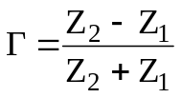, | (3.11)
где Z₁ и Z₂ – характеристическое сопротивление первой и второй среды.
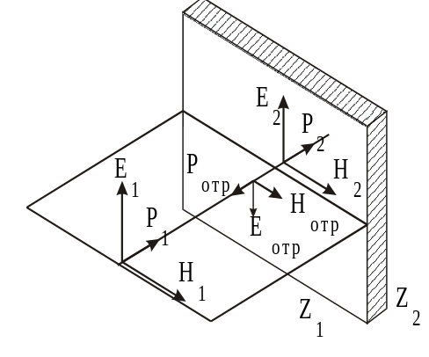
Рис. 3.4. Случай нормального падения плоскополяризованной
электромагнитной волны на границу раздела двух сред
Экранирование происходит благодаря отражению электромагнитной волны от металлической поверхности экрана и затуханию преломленной волны в материале экрана. Пусть у падающей плоской волны Р₁ векторы электрического Е₁ и магнитного Н₁ полей параллельны плоскости экрана. В точке I, находящейся на границе сред воздух-металл, волна Р₁ частично отразится (волна Р_{отр}) и частично преломится (волна Р₂). Распространяясь в металлической среде, преломленная волна Р₂ затухает по экспоненциальному закону и к моменту достижения следующей границы раздела сред типа металл-воздух напряженности обоих полей будут в 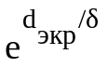 раз меньше, чем в точке на поверхности экрана. На выходе волны из экрана снова произойдет преломление и отражение от границы сред металл-воздух. Преломленная волна Р₂ выйдет в экранируемое пространство, а отраженная Р_{отр} будет затухать и в точке на внешней поверхности экрана напряженности полей будут в 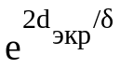раз меньше, чем на входе в экран. Затем будут происходить отражения от границ раздела сред до полного затухания волны в металле. В экранируемое пространство будут проникать преломленные волны Р₂ и т.д. Их суммарное воздействие определяет напряженности полей Е и Н в этом пространстве. Экранирование электромагнитного излучения может представлять интерес на частотах выше 10 МГц, на которых d_{экр}>2δ, при толщине любых применяемых материалов d_{экр}>0,1 мм. Взяв минимальное соотношение d_{экр} = 2δ, получим, что напряженность поля волны, претерпевшей двукратное отражение, будет в е⁴ = 55 раз меньше, чем волны, прошедшей через экран. Можно считать, что из всех волн в экранируемое пространство проникает только волна Р₂, допускаемая при этом ошибка не превосходит 2 % . Отсюда следует, что
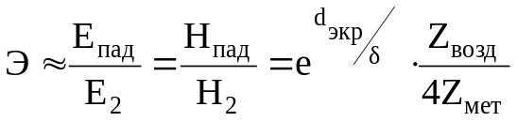, | (3.12)
где Z_{возд} = 377 Ом – характеристическое сопротивление вакуума (воздуха); 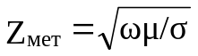 – модуль характеристического сопротивления металла, который в сотни и тысячи раз меньше характеристического сопротивления воздуха. Входящее в формулу отношение 4Z_{мет}/Z_{возд} является приближенным значением произведения коэффициентов преломления на границах сред: воздух-металл и металл-воздух.
Высокочастотное электромагнитное поле ослабляется полем обратного направления, создаваемым вихревыми токами, наведенными в металлическом сплошном или сетчатом экране. Экран из медной сетки с размером ячеек 2×2 мм ослабляет сигнал на 30...35 дБ, двойной экран – на 50...60 дБ.
Большая отражательная способность металлов в ряде случаев может оказаться нежелательной. Поэтому в зависимости от практической целесообразности материалы для экранирования изготовляются либо с большим (металлические листы, сетки), либо с малым коэффициентом отражения (различные радиопоглощающие материалы).
В тех случаях, когда имеются только паразитные излучения волн (утечки из щелей в линиях передачи СВЧ энергии, из катодных выводов магнетрона и т.п.) и отражения от стенок экранирующего устройства не оказывают влияния на технологический процесс и режим работы излучателя, экранирование может быть сделано без поглощающих покрытий.
Если же производственный процесс основан на непосредственном излучении энергии в пространство (например при испытании антенных устройств), полное или частичное экранирование источника металлическими экранами может привести к нарушению технологического процесса (изменение режима работы, пробой генераторных ламп передатчиков, изменение рабочей частоты передающих устройств и т.д.). Кроме того, большая отражательная способность металлических экранов для экранирования помещения может привести к увеличению интенсивности поля в рабочей зоне. В подобных случаях рационально использовать поглощающие экраны и покрытия.
Наряду с узлами приборов экранируются монтажные провода и соединительные линии. Длина экранированного монтажного провода не должна превышать четверти длины самой короткой волны в составе спектра сигнала, передаваемого по проводу. Высокую степень защиты обеспечивают витая пара в экранированной оболочке и высокочастотные коаксиальные кабели. Наилучшую защиту как от электрического, так и от магнитного полей гарантируют линии типа бифиляра, трифиляра, изолированного коаксиального кабеля в электрическом экране, металлизированного плоского многопроводного кабеля.
В помещении экранируют стены, двери, окна. Двери оборудуют пружинной гребенкой, обеспечивающей надежный электрический контакт со стенами помещения. Окна затягивают медной сеткой с размером ячеек 2×2 мм, обеспечивая надежный электрический контакт съемной рамки со стенами помещения. В табл. 3.2 приведены данные, характеризующие степень ослабления высокочастотных электромагнитных полей различными зданиями.
Таблица 3.2
Эффективность экранирования ЭМИ зданиями из различных материалов
Тип здания | Эффективность экранирования, дБ
Тип здания | 100 МГц | 500 МГц | 1000 МГц
Кирпичное здание с толщиной стен в 1,5 кирпича | 13...15 | 15...17 | 16...19
Железобетонное здание с ячейкой арматуры 15×15 см и толщиной стен 16 см | 20...25 | 18... 19 | 15...17

В зависимости от назначения различают экраны с внутренним возбуждением электромагнитного поля, в которых обычно помещается источник помех, и экраны внешнего электромагнитного поля, во внутренней полости которых помещаются чувствительные к этим полям устройства. В первом случае экран предназначен для локализации поля в некотором объеме, во втором – для защиты от воздействия внешних полей.
Эффективность электрически замкнутого экрана, т.е. способного ограничивать проникновение силовых линий электрического поля вне и внутри экранируемого пространства, определяется формулой
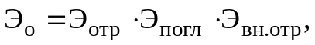 | (3.13)
где Э_{отр} – ослабление энергии падающих волн за счет отражения на границе сред, Э_{погл} – ослабление вследствие затухания энергии в толще экрана, Э_{вн.отр} – ослабление из-за внутренних отражений в самом экране.
Обычно если 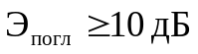, то 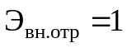, поэтому этой составляющей можно пренебречь, и тогда:
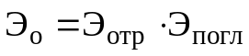, | (3.14)
или в децибелах:
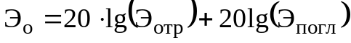, дБ. | (3.15)
Расчет электромагнитных экранов с достаточной точностью возможен только в некоторых идеализированных случаях. К ним относятся:
1. Бесконечно плоский экран на пути распространения плоской волны.
2. Размещение точечного источника в центре герметичного идеального проводящего экрана сферической формы.
3. Бесконечно длинный идеально проводящий цилиндр с излучателем в виде бесконечной нити, расположенной на оси этого цилиндра.
Все эти случаи не отражают реальных условий работы экрана, поскольку не учитывают соотношения между длиной волны и линейными размерами экрана, характера источника, неравномерности распределения поля внутри экрана, неоднородности материала и конструкции самого экрана и главным образом возможности проникновения поля через отверстия, имеющиеся в экране.
Как уже было рассмотрено выше, в металле электромагнитная волна затухает по экспоненциальному закону. Мерой скорости этого процесса является глубина проникновения волны или толщина поверхностного слоя δ. При прохождении волны через толщину поверхностного слоя δ она ослабевает в e раз. Если же толщина материала будет равной δ, она будет ослабевать в e^{d/δ} раз. Тогда величина поглощаемой энергии равна:
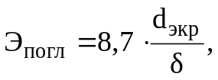 | (3.17)
Глубина проникновения представляет собой постоянную величину, характеризующую материал экрана и зависящую от частоты:
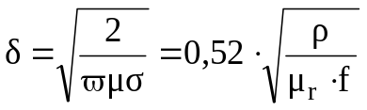, м, | (3.18)
где ρ – удельное сопротивление материала, Ом⋅мм² / м; f – частота, МГц.
Эффективность экранирования затем может быть рассчитана по (3.12).

3.2 Лабораторное задание
1. Для экрана, используемого для защиты персонального компьютера от утечки информации по каналам ПЭМИН, рассчитать эффективность экранирования, величину поглощаемой энергии и глубину проникновения электромагнитного поля в материал экрана, используя 3.12–3.18. Материал экрана выбрать из табл. 3.3 в соответствии с заданием преподавателя.
2. Построить частотную зависимость рассчитанных величин.
3. Сделать вывод об эффективности применяемых мер пассивной защиты.
4. Оформить отчет.

3.3. Содержание отчета
1. Цель работы.
2. Исходные данные для расчета (материал и его характеристики).
3. Расчет глубины проникновения поля в материал и эффективности
экранирования.
4. Графики частотной зависимости рассчитанных параметров.
5. Вывод.
Таблица 3.3
Характеристики некоторых металлов
Металл | Удельное сопротивление  ρ, 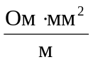 | Относительная магнитная  проницаемость μ_{r}
Медь | 0,0175 | 1
Латунь | 0,06 | 1
Алюминий | 0,03 | 1
Сталь | 0,1 | 50
Сталь | 0,1 | 200
Пермаллой | 0,65 | 12000

3.3. Контрольные вопросы
1. В чем смысл Soft Tempest технологий?
2. За счет чего происходит утечка информации через порты ПК?
3. Назначение экрана электромагнитного излучения?
4. Физический смысл глубины проникновения электромагнитного поля в материал экрана?
5. Что такое эффективность экранирования?
6. Назовите основные принципы магнитного экранирования.
7. Назовите основные блоки ПК – источники опасного информационного сигнала.
8. Какие требования предъявляются к экранам?
9. Что конструктивно представляют собой экраны электромагнитного излучения для защиты информации?

Литература
Бузов Г.А., Калинин С.В., Кондратьев А.В. Защита от утечки информации по техническим каналам: Учеб. пособие для подготовки экспертов системы Гостехкомиссии России. – М.: Горячая линия – Телеком, 2005. – 416 с.

ЛАБОРАТОРНАЯ РАБОТА № 4
Изучение устройств защиты речевой информации
(на базе УЗРИ «Прибой»)
Цель работы: изучить методы защиты речевой информации от утечки по акустическому и вибрационному каналу, устройства защиты, получить практические навыки по монтажу подобных устройств и их эксплуатации.

4.1 Теоретические сведения
Прямой акустический канал – канал утечки речевой информации через газовую или жидкую среду;
Виброакустический канал – канал утечки речевой информации через твердую среду за счет преобразования акустических колебаний воздушной среды в вибрационные колебания твердого тела.
Задачу защиты конфиденциальности речевого обмена удобно разбить на виды по аналогии с методами добывания информации.
Во-первых, это защита переговоров, происходящих в помещении или, по крайней мере, на контролируемой территории. Во-вторых, это задача защиты речевой информации в канале связи.
К методам защиты относятся:
- все виды контроля территории;
- соблюдение определенных правил при выборе помещения, оборудования его оргтехникой и предметами обихода;
- правильная с точки зрения проблем защиты информации эксплуатация связной техники, радиотелефонов и т.п.
- гарантированный успех приносит комплексная защита, то есть сочетание активных и пассивных методов.
Защита предполагает также выполнение совокупности действий по обнаружению на контролируемой территории специальных средств, предназначенных для добывания конфиденциальной информации: поиск, обнаружение и обезвреживание закладок.
Различают разовую, профилактическую и индикаторную проверки. Разовая проверка производится в помещениях, не предназначенных для ведения секретных переговоров и оказавшихся в зоне защиты по необходимости.
Профилактическая проверка – это периодически осуществляемое мероприятие с целью поддержания на требуемой высоте уровня информационной защиты специально выделенной территории.
Индикаторная проверка – это мероприятие, которое проводится с целью удостовериться, что действительно есть прослушивание, и определить каналы утечки информации.
Для обнаружения телефонных, акустических и стетоскопных передатчиков, сетевых закладок, бытовой аппаратуры, непосредственно используемой в качестве источника информации (например сотовых телефонов), применяются сканирующий вседиапазонный приемник (одноканального или многоканального типа), детектор излучения, сетевой сканирующий приемник, селективный усилитель, дистанционный частотомер, досмотровая аппаратура (например эндоскоп). Для полного обнаружения вероятных передатчиков, в том числе и в неработающем состоянии, дополнительно к перечисленному используется нелинейный локатор, отыскивающий любые полупроводниковые приборы.
Методы защиты речевой информации можно разделить на две группы:
- методы, основанные на ограничении физического доступа к контролируемому помещению, линии и аппаратуре связи;
- методы, основанные на преобразовании речевых сигналов к форме, исключающей или затрудняющей для злоумышленника восприятие или искажение содержания передачи.
Первая группа предполагает исключение:
- использования для перехвата информации акустических, вибрационных и электромагнитных полей в окружающем пространстве и наводок в отходящих конструкциях, цепях, сетях питания и заземления;
- непосредственного подключения аппаратуры злоумышленника к акустическому полю, цепям аппаратуры абонентских терминалов;
- получения злоумышленником вспомогательной информации о конструкции помещения, используемом оборудовании и организации информационного обмена, облегчающей последующее несанкционированное вмешательство.
Методы второй группы направлены на обратимое изменение формы представления передаваемой информации. Преобразование должно придавать информации вид, исключающей ее правильное восприятие органами чувств человека или аппаратурой, стандартной для данного канала обмена информацией. При использовании специальной аппаратуры восстановление исходного вида информации требует значительных затрат времени и средств, которые делают бессмысленным вмешательство в процесс информационного обмена.
Методы преобразования речевого сигнала можно классифицировать следующим образом:
- наложение защитного шума;
- частотные, временные и частотно-временные преобразования в аналоговом канале информационного обмена, основанные на операциях перестановки в различной интерпретации (инверсии, статической, динамической, криптографической);
- кодирование и шифрование речевой информации в цифровом канале связи, включая алгоритмы аналого-цифрового преобразования (скалярного и векторного), сжатия (например CELP, полосовой вокодер или липредер) и криптографического кодирования.
Отметим, что стойкий эффект оказывает лишь наложение шума, разрушающего корреляционные и семантические связи речевого сообщения в зоне предполагаемого перехвата. В процессе эволюции речевой и слуховой аппарат человека сформировали согласованную и помехоустойчивую систему. Поэтому для речи энергетическое подавление смыслового восприятия происходит при отношении шум/сигнал в несколько сотен процентов, а подавление признаков речи требует отношения шум/сигнал, близком к 10. В том же случае, если смесь сигнала и шума содержит детерминированные, корреляционно связанные составляющие, которые могут быть отфильтрованы при перехвате, требуемое отношение шум/сигнал еще более возрастает. Следует учитывать, что защищаемый речевой сигнал и защитный шум имеют, как правило, пространственное разнесение и маскирующее воздействие может быть подавлено методами многопозиционной адаптивной фильтрации.
Преобразования речевого сигнала в аналоговых каналах информационного обмена изменяют форму или спектр сигнала путем перемешивания (скремблирования) отдельных временных или спектральных отрезков реализации речевых сообщений. Из-за наличия ограничения на величину возможной задержки восстановленного речевого сигнала не удается в результате скремблирования полностью разрушить признаки речевого сигнала. Это не позволяет добиться высокого уровня конфиденциальности.
Криптографическое преобразование цифрового сообщения позволяет полностью разрушить физические признаки исходной речи. Степень защищенности определяется только алгоритмом шифрования и методом формирования ключа, выполнением правил пользования аппаратурой и ключевой системой.
Методы защиты речевой информации путем наложения маскирующего сигнала
На сегодняшний день виброакустическая защита помещений от прослушивания представляет собой одну из наиболее динамично развивающихся областей защиты информации. В первую очередь это обусловлено уникальными особенностями речевой информации, циркулирующей в помещениях: большим объемом и оперативностью обмена, высокой конфиденциальностью некоторых сообщений, возможностью идентификации личности человека, делающего сообщение, и даже возможностью определения личного отношения говорящего к озвучиваемой информации и составления его психологического портрета. Все это делает проблему защиты акустической информации чрезвычайно важной. В настоящее время на рынке спецтехники разработчиками представлено несколько десятков систем активной защиты акустической информации.
Системы для защиты речевой информации в помещениях в основном построены на принципе маскирования речевого сигнала с помощью широкополосных шумовых сигналов, причем маскирующий сигнал, в правильно спроектированной системе защиты речевой информации имеет максимальное значение в местах утечки речевой информации (например вентиляционные каналы, коммуникации и т.п.). При этом шум должен превышать речевой сигнал на столько, чтобы исключить утечку информации с заданной степенью вероятности. Необходимая величина превышения шума над сигналом определяется соответствующими нормативными документами. Однако повышение уровня маскирующего сигнала не всегда возможно, так как, с одной стороны, приводит к возникновению дискомфорта в защищаемом помещении, с другой – повышается энергоемкость системы, увеличивается ее стоимость. Как показывает опыт эксплуатации известных систем защиты речевой информации, повысить их эффективность, не увеличивая энергоемкость, а следовательно, габариты вес и стоимость, можно, оптимизируя вид маскирующего сигнала. Однако в настоящее время вопросы выбора наиболее оптимального маскирующего сигнала для применения в системах защиты речевой информации остаются открытыми.
Виды маскирующего сигнала: белый и розовый шум, речевая смесь.
К акустическим сигналам относятся в ряде случаев и акустические шумы: «белый», «розовый» и «речевой». Термин «белый» относится к шумам, имеющим одинаковую спектральную плотность во всем частотном диапазоне, «розовый» – к шумам с тенденцией спада плотности на 3 дБ/окт в сторону высоких частот. Речевые шумы – шумы, создаваемые одновременным разговором нескольких человек.
Шумовые сигналы по амплитудным параметрам делятся: на импульсные и гладкие – в зависимости от величины пик-фактора; на флуктуационные и скважные – в зависимости от скважности. По частотным параметрам они делятся: на узкополосные и широкополосные – в зависимости от относительной ширины частотного диапазона; на шумы и помехи с преобладанием высоких или низких частот и на равномерные – в зависимости от распределения плотности спектра по частотному диапазону; и наконец, на шумы с дискретным спектром и сплошным.
В технике связи широко исследуется влияние шумов и помех на характеристики звуков речи. Под действием шумов и помех изменяются огибающие спектра звуков речи, временные огибающие как в отдельных полосках частотного диапазона, так и во всем диапазоне. Из опыта передачи речевых сообщений по каналам линий связи по восприятию на слух, по результатам экспертных оценок наибольшим эффектом в отношении искажения характеристик звуков речи обладает речевая помеха, так как она по своим данным наиболее близка к речи.
Маскировкой называют явление, выражающееся в том, что восприятие звуков, несущих определенную информацию, ухудшается при одновременном звучании других, мешающих звуков. В результате возникает потеря части или даже всей информации. Маскировка непосредственно связана со свойством слухового аппарата – его нелинейностью. Для маскирования речевого сигнала необходимо создать достаточный уровень шумового сигнала. Нелинейность слуха проявляется в том, что при воздействии на барабанные перепонки достаточно громкого синусоидального сигнала с частотой f₁ в слуховом аппарате зарождаются гармоники этого звука с частотами 2f₁, 3f₁ и т. д. Поскольку в первичном воздействующем тоне этих гармоник нет, они получили название субъективных гармоник. Установлено, что при уровнях интенсивности менее 40 дБ субъективные гармоники не возникают, так что ощущение чистого тона возможно лишь при интенсивности менее 40 дБ.
Количественно маскировка оценивается путем определения порога слышимости синусоидальных звуков (или узкополосных шумов) в присутствии мешающего сигнала.
Однако эффект маскировки сложных сигналов (например речи или музыки) нельзя определить по изменению порога слышимости, так как эта величина имеет смысл лишь в том случае, когда может быть отнесена к какой-либо частоте. Для сложного сигнала маскирующее действие можно определить по величине потери информации.
Например для речи такой мерой может служить понятие разборчивость речи. Под разборчивостью речи подразумевается отношение числа элементов речи, правильно принятых слушателями, к общему числу элементов, переданных по тракту. В качестве передаваемых элементов речи используют звуки, слоги, слова, цифры, фразы. В связи с этим различают звуковую, слоговую, словесную, цифровую или фразовую разборчивость речи. Между всеми этими видами разборчивости речи есть вполне определенные статистические взаимосвязи, имеющие свое различие для разных языков.
Следует учитывать, что в настоящее время существуют способы очистки зашумленных речевых сигналов с помощью специального оборудования и применения специальных систем распознавания и идентификации речи с использованием ПК. Такие системы обладают большими возможностями для очистки речевого сигнала от шума. Эти методы широко применяются в криминалистике, а также спецслужбами для идентификации личности говорящего или для восстановления речевой информации. Можно считать, что в ряде случаев, вопрос очистки речевого сигнала от шумов является вопросом времени и имеющихся средств. Поэтому создание маскирующих сигналов является задачей с компромиссным решением и зависит от требований поставленного задания. Возникает задача создания маскирующих сигналов, удовлетворяющих каким-то определенным требованиям, например для защиты от простого прослушивания, для защиты от прослушивания с записью на диктофон и дальнейшей обработке, для защиты от прослушивания с применением специальных методов обработки.
Параметры маскирующего сигнала
Идея использования в качестве помех маскирующего сигнала, в основе которых лежат речь или музыкальная фонограмма, в последнее время не только интенсивно рекламируется, но и нашла уже техническое воплощение. Основным достоинством этой идеи считается возможность снижения уровня помехового сигнала на 4–10 дБ по сравнению с использованием широкополосной шумовой помехи. Это позволяет существенно снизить уровень паразитных акустических шумов, излучаемых преобразователями, и увеличить комфортность ведения переговоров при сохранении необходимого уровня защиты.
Однако следует обратить внимание на следующий аспект. Формантный метод определения разборчивости речи основан на следующем положении:
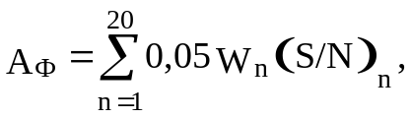 | (4.1)
где А_{Ф} – формантная разборчивость (однозначно связанная со слоговой и словесной); W_{n} – коэффициент разборчивости для каждой полосы равной разборчивости, зависящий от соотношения сигнал/шум (S/N) для этой же полосы.
Отсюда видно, что разборчивость речевой информации зависит только от соотношения сигнал/помеха в каждой полосе равной разборчивости и никак не зависит от типа помехи, формирующей данное соотношение (речевая, шумовая, реверберационная). Более того, следует отметить, что речь и музыка являются существенно нестационарными процессами. Так, например колебания уровня в фонограмме дикторской речи составляют 25–35 дБ, а в фонограмме симфонического произведения – 65–75 дБ. Таким образом, даже если средний уровень речевой или музыкальной помехи будет достаточен для закрытия информации, в отдельные моменты времени такая помеха будет иметь неоправданно высокий уровень, а в другие – информация окажется незащищенной. Повысить стационарность речевой помехи можно путем многократного наложения различных фонограмм, причем, чем больше количество используемых при этом фонограмм, тем выше качество сигнала помехи. Нет необходимости самостоятельно осуществлять этот процесс: такие фонограммы, составленные в соответствии с ГОСТом, широко используются в практике акустических измерений, а записанный на них сигнал называется речевым хором. Спектральные, временные и статистические характеристики речевого хора довольно точно соответствуют аналогичным характеристикам стандартного розового шума (шум, спектр которого спадает с ростом частоты со скоростью 3 дБ/окт), что показано на рис. 4.1. Поэтому, если правильно ограничить частотную полосу розового шума, его вполне можно использовать вместо речевого хора.
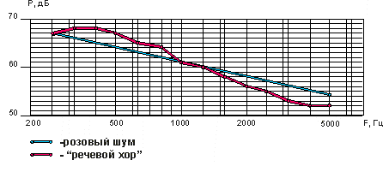
Рис. 4.1. Спектральные характеристики «речевого хора» и розового шума
Таким образом, для защиты речевой информации наиболее целесообразно использовать помеховый сигнал в виде стандартного речевого хора или розового шума.
При решении любых задач по обеспечению защиты информации важнейшим элементом работы является анализ потенциальных действий противника, то есть стороны, заинтересованной в несанкционированном получении секретной информации. Известно, что в упомянутой аппаратуре помеха формируется путем микширования речевых сигналов и музыкальных фрагментов. Их источниками являются радиовещательные станции, а аппаратура содержит три приемных устройства УКВ-диапазона. Основные элементы взаимодействующих систем защиты и съема информации приведены на блок-схеме (рис. 4.2).
В выделенном помещении (12) функционирует система защиты речевой информации (1, 2) с использованием речеподобной маскирующей помехи. На разведдоступной поверхности (10, 11) предполагаемый противник разместил технические средства съема информации (3, 4, 5), например электронный стетоскоп. При этом оператором будут прослушиваться три радиовещательные программы. Используя соответствующее радиоприемное устройство и адаптивный компенсатор помех, можно добиться практически полного устранения помехи, так как предполагаемый противник располагает всей необходимой информацией о ней (вплоть до мгновенных значений). При этом радиоприемное устройство и компенсатор могут настраиваться как вручную, так и автоматически по максимуму корреляционной функции между виброакустическим и радиосигналами. Следует отметить одно явление. Чем ближе к излучателю помехи (2) расположен приемник информации (3), тем более успешно может быть скомпенсирована помеха. Это объясняется тем, что функция В(f, h, l, j) с уменьшением расстояния приобретает более гладкий характер. Другими словами, возрастание корреляции между виброакустической помехой и ее электромагнитным аналогом способствует более эффективному подавлению помехи. Исходя из того, что радиус корреляции вибрационных сигналов в речевом диапазоне частот для большинства материалов строительных конструкций лежит в пределах нескольких десятков сантиметров, можно предположить практически полное компенсирование рассматриваемой детерминированной помехи на тонких строительных конструкциях (стена толщиной 1/2 кирпича). Таким образом, рассмотренные аспекты применения речеподобной помехи (ограниченного количества наложенных радиопрограмм) позволяют заключить, что применение такой помехи не позволяет реально снизить уровни акустического излучения виброакустических преобразователей, создает дополнительные препятствия при реализации норм защиты речевой информации, а в некоторых случаях (при использовании детерминированной помехи) оказывается неэффективной.

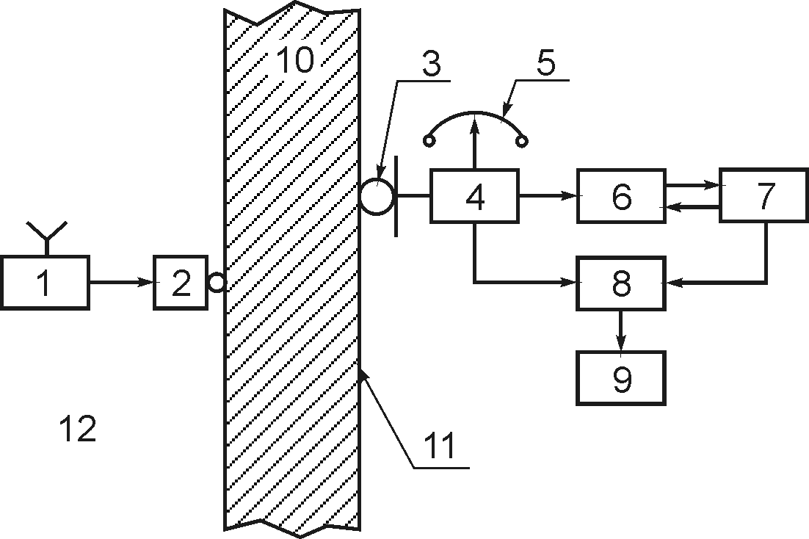
Рис. 4.2. Взаимодействие системы защиты и съема информации:
1 – электронный блок системы защиты; 2 – электроакустический преобразователь; 3 – датчик системы съема информации; 4 – блок усиления и предварительной обработки информации (стетоскоп); 5 – оператор; 6 – блок настройки радиоприемного устройства; 7 – радиоприемное устройство;
8 – адаптивный двухканальный компенсатор; 9 – устройство регистрации или передачи информации; 10 – элемент строительной конструкции;
11 – разведдоступная поверхность; 12 – выделенное помещение
Главным элементом системы съема акустической информации является двухканальный адаптивный компенсатор (8). Подобные устройства хорошо известны и часто используются специалистами в области обработки речевой информации. Для эффективной работы адаптивного компенсатора необходимо выполнение двух основных условий: количество каналов должно быть больше количества независимых источников помех, а соотношение сигнал/помеха в различных каналах должно существенно отличаться. В нашем примере эти условия выполняются: независимый источник помехи один (система зашумления 1, 2), а разница в соотношениях сигнал/помеха на выходах стетоскопа (4) и радиоприемника (6, 7, 9) может достигать 40–60 дБ. Теоретически с увеличением числа каналов адаптивного компенсатора возрастает эффективность его работы, так как он может нейтрализовать большее число независимых источников помех. Однако на практике компенсаторы с числом каналов больше трех не используются по причине резкого усложнения аппаратуры и соответственно увеличения ее стоимости, а также неприемлемого возрастания времени обработки информации. Поэтому трех независимых каналов формирования помех в современной системе виброакустического зашумления вполне достаточно.
Рассмотрим некоторые общие аспекты подавления речевой информации помехой. Взаимодействие информативного и помехового сигналов и приемника информации можно проиллюстрировать схемой (рис. 4.3).
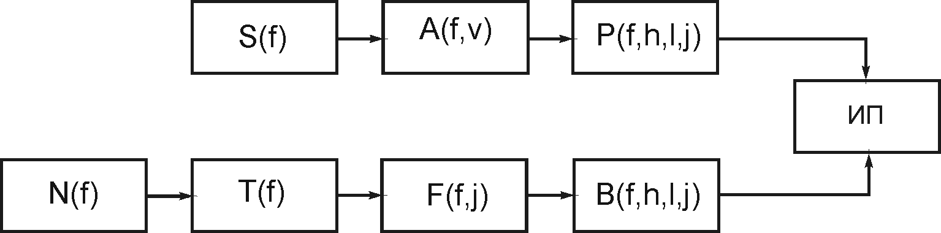
Рис. 4.3. Блок-схема взаимодействия сигнала и помехи
с приемником информации
Здесь S(f) – спектр источника речевого сигнала; А(f,v) – коэффициент распространения акустического сигнала в помещении, зависящий от частоты и акустических параметров помещения; Р(f, h, l, j) – коэффициент акустической восприимчивости элемента строительной конструкции, зависящий от частоты, геометрических размеров элемента, взаимного расположения источника информации и элемента, физических постоянных его материала; N(f) – спектр источника помехового сигнала; Т(f) – амплитудно-частотная характеристика виброизлучателя; F(f, j) – коэффициент передачи системы крепления виброизлучателя, зависящий от частоты и физических параметров материала элемента строительной конструкции; В(f, h, l, j) – коэффициент вибровосприимчивости, зависящий в основном от тех же аргументов, что и Р; ИП – идеальный приемник вибрационных колебаний.
Для обеспечения оптимальных условий защиты информации необходимо, чтобы выполнялось следующее соотношение:
К ⋅ S(f) ⋅ А(f, v) ⋅ Р(f, h, l, j) = N(f) ⋅ Т(f) ⋅ F(f, j) ⋅ В(f, h, l, j),
где К – величина необходимого превышения помехи над сигналом. То есть источник сигнала помехи должен обеспечивать следующие параметры:
N(f) = S(f) ⋅ K ⋅ Q(f) ;
Q(f) = [A(f) ⋅ P(f, h, l, j)] / [T(f) ⋅ F(f, j) ⋅ B(f, h, l, j)].
Физически это означает, что для создания оптимальной помехи в области расположения приемника информации необходимо внести в спектр помехового сигнала предварительные искажения, соответствующие амплитудно-частотным характеристикам трактов распространения информативного и помехового сигналов и характеристикам излучения вибропреобразователей. Технически это реализуется введением в состав генератора помех эквалайзера, способного реализовать частотную характеристику Q(f), и усилителя сигнала помехи с коэффициентом передачи К. Следует отметить, что функция Q(f) существенно нелинейна, и если величины A, Р и В нам фактически заданы, т. к. являются параметрами помещения и отдельных элементов строительных конструкций, то единственной возможностью уменьшить нелинейность Q(f) является возможность реализации выражения:
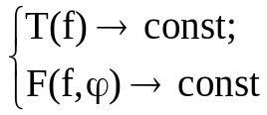, | (4.2)
что на практике означает применение высококачественных виброизлучателей с плоской АЧХ в рабочем диапазоне и совершенных систем крепления, не вносящих дополнительных частотных искажений. Таким образом, можно сделать вывод, что для создания помехи, оптимальной с точки зрения защиты от средств съема информации, необходима адаптивная коррекция формы спектра помехи, учитывающая конкретные условия применения системы активной защиты информации.
Основные требования, которым должны удовлетворять современные системы защиты:
- Временные, спектральные и корреляционные характеристики сигнала помехи должны максимально соответствовать аналогичным характеристикам полезного сигнала. Наиболее полно этому требованию отвечают сигналы помехи типа «речевой хор» или среднестатистический спектр речи (русской, английской, китайской), в наиболее общем случае – розовый шум.
- Система постановки помех должна обеспечивать необходимое превышение помехи над полезным сигналом в каждой выделенной частотной полосе на величину, исключающую возможность выделения сигнала на фоне помехи. Это требование реализуется введением высокодобротного эквалайзера в состав электронного блока.
- Общий уровень помехи должен соответствовать конкретным условиям эксплуатации системы.
- Амплитудно-частотная характеристика коэффициента электромеханического преобразования вибродатчиков должна быть максимально линейной и плоской (Т(f) · const).
- Элемент крепления преобразователя, являющийся по сути согласующим устройством передачи энергии от преобразователя к элементу строительной конструкции, не должен вносить дополнительных искажений помехового сигнала при установке преобразователя на различных элементах строительных конструкций (F(f, j) · const).
- В случае если предполагаемый противник обладает значительным материальным, интеллектуальным и техническим потенциалом, для защиты акустической информации необходимо использовать не менее трех независимых источников помех, имеющих индивидуальные тракты усиления, формирования спектра и излучения помехового сигнала.
Аппаратура и способы активной защиты помещений от утечки речевой информации
Виброакустический канал утечки образуют: источники конфиденциальной информации (люди, технические устройства), среда распространения (воздух, ограждающие конструкции помещений, трубопроводы), средства съема (микрофоны, стетоскопы).
Качество этих систем оценивают превышением интенсивности маскирующего воздействия над уровнем акустических сигналов в воздушной или твердой средах. Величина превышения помехи над сигналом регламентируется руководящими документами ГЦБИ.
Известно, что наилучшие результаты дает применение маскирующих колебаний, близких по спектральному составу к информационному сигналу. Шум таковым сигналом не является, кроме того, развитие методов шумоочистки в некоторых случаях позволяет восстанавливать разборчивость речи до приемлемого уровня при значительном (20 дБ и выше) превышении шумовой помехи над сигналом. Следовательно, для эффективного маскирования помеха должна иметь структуру речевого сообщения. Следует также отметить, что из-за психофизиологических особенностей восприятия звуковых колебаний человеком наблюдается асимметричное влияние маскирующих колебаний. Оно проявляется в том, что помеха оказывает относительно небольшое влияние на маскируемые звуки, частота которых ниже ее собственной частоты, но сильно затрудняет разборчивость более высоких по тону звуков. Поэтому для маскировки наиболее эффективны низкочастотные шумовые сигналы.
В большинстве случаев для активной защиты воздушных каналов используют системы виброзашумления, к выходам которых подключают громкоговорители. Так, в комплекте системы виброакустической защиты АNG-2000 (фирма RЕI) поставляется акустический излучатель ОМS-2000. Однако применение динамиков создает не только маскирующий эффект, но и помехи нормальной повседневной работе персонала в защищаемом помещении.
Малогабаритный (111 × 70 × 22 мм) генератор WNG-023 диапазона 100...12000 Гц в небольшом замкнутом пространстве создает помеху мощностью до 1 Вт, снижающую разборчивость записанной или переданной по радиоканалу речи.
Эффективность систем и устройств виброакустического зашумления определяется свойствами применяемых электроакустических преобразователей (вибродатчиков), трансформирующих электрические колебания в упругие колебания (вибрации) твердых сред. Качество преобразования зависит от реализуемого физического принципа, конструктивно-технологического решения и условий согласования вибродатчика со средой.
Как было отмечено, источники маскирующих воздействий должны иметь частотный диапазон, соответствующий ширине спектра речевого сигнала (200...5000 Гц), поэтому особую важность приобретает выполнение условий согласования преобразователя в широкой полосе частот. Условия широкополосного согласования с ограждающими конструкциями, имеющими высокое акустическое сопротивление (кирпичная стена, бетонное перекрытие) наилучшим образом выполняются при использовании вибродатчиков с высоким механическим импендансом подвижной части, каковыми на сегодняшний день являются пьезокерамические преобразователи.
Во время работы вибродатчиков возникают паразитные акустические шумы, вносящие дискомфорт и нарушающие нормальные условия труда в защищаемом помещении. В зависимости от механизма образования различают акустические шумы, переизлученные твердой средой, и звуковые колебания, генерируемые собственно преобразователем. В этом случае соотношение акустических сопротивлений имеет вид:
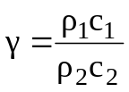. | (4.3)
Как следует из соотношения (4.3), в силу большой разницы акустических сопротивлений уровень шумов, переизлученных средой в воздух, весьма незначителен, поэтому основным источником паразитных акустических шумов является вибродатчик. На рис. 4.4 приведены амплитудно-частотные характеристики акустических помех, создаваемых при работе систем виброакустического зашумления.
Внешний вид изделий приведен на рис. 4.5.
Монтаж вибродатчиков, как правило, сопряжен с необходимостью выполнения трудоемких строительно-монтажных работ – сверлением, установкой дюбелей, выравниванием поверхностей, приклеиванием и т.п.
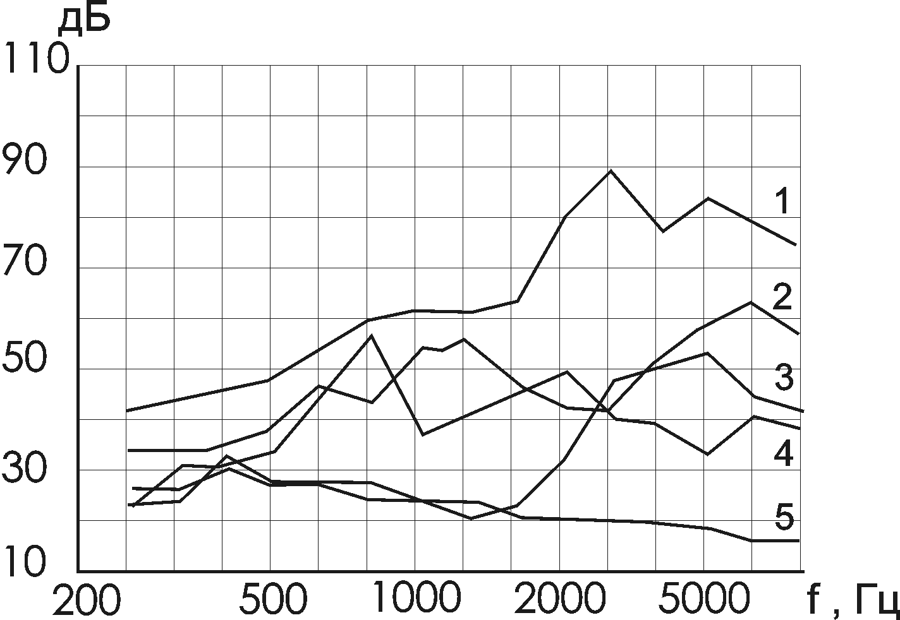
Рис. 4.4. Амплитудно-частотные характеристики акустических помех:
1 – АNG-2000+TRN-2000; 2 – VNG-006DМ; 3 – VNG-006 (1997 г.);
4 – Заслон-АМ и Порог-2М; 5 – фоновые акустические шумы помещения
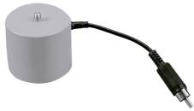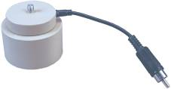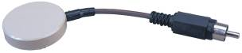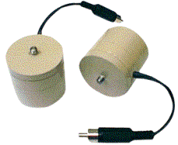
а б в г
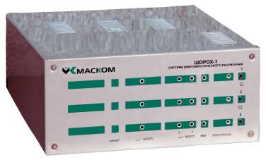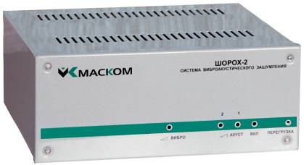
д е
Рис. 4.5. Внешний вид систем виброакустического зашумления: вибродатчики: а – КВП-2; б – КВП-6; в – КВП-7; г – КВП-8; д – Шорох-1; е – Шорох-2
Оригинальная методика крепления (рис. 4.6) вибродатчиков, реализованная в мобильной системе «Фон-В» (фирма «МАСКОМ»), позволяет значительно расширить диапазон применения генератора АNG-2000 и преобразователей ТRN-2000.
Два комплекта металлических стоек позволяют оперативно установить вибродатчики в неподготовленных помещениях площадью до 25 м². Монтаж и демонтаж конструкций и датчиков осуществляется в течение 30 мин силами трех человек без повреждений ограждающих конструкций и элементов отделки интерьера.
Ввиду частотной зависимости акустического сопротивления материальных сред и конструктивных особенностей вибродатчиков на некоторых частотах не обеспечивается требуемое превышение интенсивности маскирующей помехи над уровнем наведенного в ограждающей конструкции сигнала.
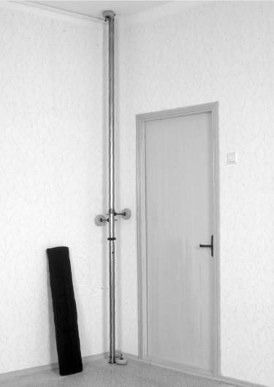
Рис. 4.6. Мобильная система «Фон-В»

Увеличение мощности помехи создает повышение уровня паразитного акустического шума, что вызывает дискомфорт у работающих в помещении людей. Это приводит к отключению системы в наиболее ответственные моменты, создавая предпосылки к утечке конфиденциальных сведений.
Эксплуатационно-технические параметры современных систем виброакустического зашумления приведены в табл.4.1–4.2.
Таблица 4.1
Параметры современных систем виброакустического зашумления
Характеристика | Шорох-1 | Шорох-2 | АМВ-2000
Количество независимых генераторов | 3 | 1 | 1
Рабочий диапазон частот, кГц | 0,2...5,0 | 0,2...5,0 | 0,25...8,0
Наличие эквалайзера | Есть | Есть | Нет
Максимальное количество вибродатчиков | 72 | 24 | 18
Радиус действия стеновых вибродатчиков на перекрытии толщиной 0,25 м, м | 6 | 6 | 5
Радиус действия оконных вибродатчиков на стекле толщиной 4 мм, м | 1,5 | 1,5 | -
Возможность акустического зашумления | Есть | Есть | Есть

Система «Шорох-2» обеспечивает защиту от следующих технических средств съема информации:
- устройств, использующих контактные микрофоны (электронные, проводные и радиостетоскопы);
- устройств дистанционного съема информации (лазерные микрофоны, направленные микрофоны);
- закладных устройств, установленных в строительных конструкциях.
Таблица 4.2
Характеристики генератора
Вид генерируемой помехи | Аналоговый шум с нормальным распределением плотности вероятности
Действующее значение напряжения помехи | Не менее 100 В
Диапазон генерируемых частот | 157...5600 Гц
Регулировка спектра генерируемой помехи | Пятиполосный,  октавный эквалайзер
Центральные частоты полос регулировки спектра | 250, 500,1000, 2000, 4000 Гц
Глубина регулировки спектра по полосам, не менее | ± 20 дБ

Система «Шорох-2» обеспечивает защиту таких элементов строительных конструкций, как:
- внешние стены и внутренние стены жесткости, выполненные из монолитного железобетона, железобетонных панелей и кирпичной кладки толщиной до 500 мм;
- плиты перекрытий, в том числе и покрытые слоем отсыпки и стяжки;
- внутренние перегородки из различных материалов;
- остекленные оконные проемы;
- трубы отопления, водоснабжения, электропроводки;
- короба систем вентиляции;
- тамбуры.
Электроакустические преобразователи устанавливаются на стекла оконных проемов, внутренние и внешние стены, плиты перекрытий, трубы инженерных коммуникаций. Радиус действия одного преобразователя в зависимости от вида (КВП-2, КВП-6, КВП-7, КВП-8) от 1,5 до 6±1 м. Диапазон эффективно воспроизводимых частот 175...6300 Гц. Преобразование электрических колебаний в механические (вибрационные) происходит по пьезоэлектрическому принципу.
Оптимальные параметры помех
При применении активных средств необходимая для обеспечения защиты информации величина соотношения сигнал/шум достигается за счет увеличения уровня шумов в возможных точках перехвата информации при помощи генерации искусственных акустических и вибрационных помех. Частотный диапазон помех должен соответствовать среднестатистическому спектру речи в соответствии с требованиями руководящих документов.
В связи с тем, что речь – шумоподобный процесс со сложной (в общем случае случайной) амплитудной и частотной модуляцией, наилучшей формой маскирующего помехового сигнала является также шумовой процесс с нормальным законом распределения плотности вероятности мгновенных значений (т.е. белый или розовый шум).
Спектр помехи в общем случае должен соответствовать спектру маскируемого сигнала, но с учетом того, что информационная насыщенность различных участков спектра информативного сигнала не одинакова, для каждой октавной полосы установлена своя величина превышения помехи над сигналом. Нормированные отношения сигнал/шум в октавных полосах для каждой категории выделенных помещений приводятся в руководящих документах. Такой подход к формированию спектра помехи позволяет минимизировать энергию помехи, снизить уровень паразитных акустических шумов при выполнении норм защиты информации. Такая помеха является оптимальной.
Следует отметить, что каждое помещение и каждый элемент строительной конструкции имеют свои индивидуальные амплитудно-частотные характеристики распространения колебаний. Поэтому при распространении форма спектра первичного речевого сигнала изменяется в соответствии с передаточной характеристикой траектории распространения. В этих условиях для создания оптимальной помехи необходима корректировка формы спектра помехи в соответствии со спектром информативного сигнала в точке возможного перехвата информации.
Техническая реализация активных методов защиты речевой информации, соответствующая требованиям руководящих документов, приведена на рис. 4.7.
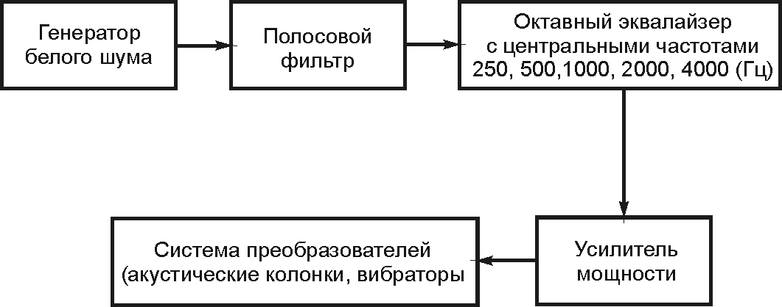
Рис. 4.7. Техническая реализация активных методов защиты
речевой информации

Особенности постановки акустических помех
Основную опасность с точки зрения возможности утечки информации по акустическому каналу представляют различные строительные тоннели и короба, предназначенные для осуществления вентиляции и размещения различных коммуникаций, так как они представляют собой акустические волноводы. Контрольные точки при оценке защищенности таких объектов выбираются непосредственно на границе их выхода в выделенное помещение. Акустические излучатели системы постановки помех размещаются в объеме короба на расстоянии от выходного отверстия, равном диагонали сечения короба.
Дверные проемы, в том числе и оборудованные тамбурами, также являются источниками повышенной опасности и в случае недостаточной звукоизоляции в свою очередь нуждаются в применении активных методов защиты. Акустические излучатели систем зашумления в этом случае желательно располагать в двух углах, расположенных по диагонали объема тамбура. Контроль выполнения норм защиты информации в этом случае проводится на внешней поверхности внешней двери тамбура.
В случае дефицита акустической изоляции стен и перегородок, ограничивающих выделенное помещение, акустические излучатели систем зашумления располагаются в смежных помещениях на расстоянии 0,5 м от защищаемой поверхности. Акустическая ось излучателей направляется на защищаемую поверхность, а их количество выбирается из соображений обеспечения максимальной равномерности поля помехи в защищаемой плоскости.
Особенности постановки виброакустических помех
Несмотря на то что некоторые системы постановки виброакустических помех обладают достаточно мощными генераторами и эффективными электроакустическими преобразователями, обеспечивающими значительные радиусы действия, критерием выбора количества преобразователей и мест их установки должны быть не максимальные параметры систем, а конкретные условия их эксплуатации.
Так, например если здание, в котором находится выделенное помещение, выполнено из сборного железобетона, электроакустические преобразователи системы зашумления должны располагаться на каждом элементе строительной конструкции, несмотря на то что в процессе оборудования помещения измерения могут показать, что одного преобразователя достаточно для зашумления нескольких элементов (нескольких плит перекрытия или нескольких стеновых панелей). Необходимость такой методики установки преобразователей продиктована отсутствием временной стабильности акустической проводимости в стыках строительных конструкций, В пределах каждого элемента строительной конструкции предпочтительно выбирать места установки преобразователей в области геометрического центра этого элемента.
Следует отметить особую важность технологии крепления преобразователя к строительной конструкции. В акустическом плане крепежные приспособления являются согласующими элементами между источниками излучения – преобразователями и средой, в которой это излучение распространяется, т.е. строительной конструкцией. Поэтому крепежное устройство (помимо того, что оно должно быть точно рассчитано) должно не только прочно держаться в стене, но и обеспечивать полный акустический контакт своей поверхности с материалом строительной конструкции. Это достигается исключением щелей и зазоров в узле крепления с помощью клеев и вяжущих материалов с минимальными коэффициентами усадки.

Устройство защиты речевой информации «Прибой»
УЗРИ «Прибой» предназначено для защиты речевой информации от утечки ее по акустическим и вибрационным каналам из помещения за пределы охранной зоны.
УЗРИ «Прибой» представляет собой автоматически управляемый источник возбуждения широкополосных акустических шумов и вибраций, маскирующих речь в элементах конструкции здания и в других возможных акустических каналах утечки речевой информации (табл. 4.3).
Принцип действия устройства УЗРИ «Прибой» основан на создании в возможных каналах утечки речевой информации повышенных уровней маскирующих акустических шумов, благодаря чему становится невозможным выделение речевого сигнала из шума.
Таблица 4.3
Технические характеристики УЗРИ «Прибой»
Эффективная шумовая полоса | 160…8000 Гц
Время готовности к работе, не более | 3 мин
Питание (сеть переменного тока) | 220 В +10%–15%;  50 ± 1 Гц
Мощность, потребляемая от сети, не более | 60 ВА
Габариты генератора шума акустического АГШ, не более | 120×200×300 мм
Масса АГШ, не более | 12 кг
Масса преобразователей акустических, не более | 0,6 кг

УЗРИ «Прибой» состоит из акустического генератора шума (АГШ), подключенных к нему акустических преобразователей, выносного пульта и выносного микрофона (табл. 4.4). Структурная схема устройства приведена на рис. 4.8.

Таблица 4.4
Состав комплекта УЗРИ «Прибой»
Наименование, тип | Количество
Генератор шума акустический (АГШ) | 1
Преобразователь акустический для окон (АПО) | 12
Преобразователь акустический для стен (АПС) | 9
Преобразователь акустический для коммуникаций водопроводной и отопительных сетей (АПК) | 4
Преобразователь акустический для вентиляционных каналов и дверных тамбуров (АПВ) | 4
Микрофон выносной (МВ) | 1
Пульт выносной (ПВ) | 1

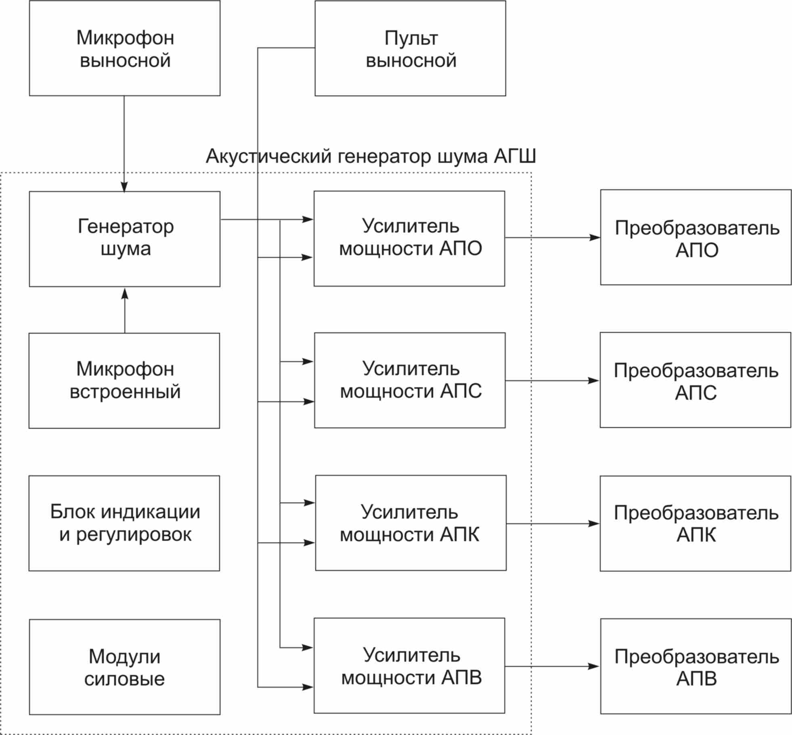
Рис. 4.8. Структурная схема устройства защиты речевой информации «Прибой»
Основой акустического генератора шума является электрический генератор широкополосного шума. Широкополосный шум после амплитудного ограничения поступает на полосовой фильтр с частотами среза 160 Гц и 8000 Гц и затуханием сигнала 12 дБ на октаву вне полосы пропускания.
Далее шумовой сигнал подается на усилитель с управляемым коэффициентом усиления (далее управляемый усилитель (УУ)), управление которым осуществляется от встроенного или выносного микрофона.
Устройство управления работает следующим образом. При отсутствии речи в защищаемом помещении от выпрямителя на УУ сигнал не подается и усилитель пропускает широкополосный шумовой сигнал от генератора шума с коэффициентом усиления, приблизительно равным 1. При появлении речевого сигнала в защищаемом помещении на УУ с выпрямителя поступает сигнал, который увеличивает коэффициент усиления УУ, и при этом увеличивается уровень шума, поступающего на выходные усилители. Каждый из выходных усилителей нагружен на соответствующую группу акустических преобразователей.
Предусмотрена сигнализация о нормальной работе акустического генератора шума и соответствующей группы акустических преобразователей.
АГШ работает следующим образом. Шумовой сигнал, генерируемый генератором шума, после двухстороннего амплитудного ограничения поступает на полосовой фильтр с частотами среза 160 и 8000 Гц. Далее сигнал поступает на регулятор уровня, с помощью которого устанавливается постоянный уровень шумового сигнала. Сформированный по амплитуде и частоте шумовой сигнал поступает на вход управляемого усилителя.
Управление коэффициентом усиления управляемого усилителя осуществляется сигналами от выносного или встроенного микрофона. Встроенный микрофон подключен к входу постоянно, а выносной микрофон – через разъем МВ в зависимости от условий эксплуатации. Сигналы с микрофонов поступают на выпрямитель.
При отсутствии речевых сигналов с микрофонов коэффициент усиления управляемого усилителя примерно равен 1. При появлении речевого сигнала коэффициент усиления управляемого усилителя возрастает и уровень шумового сигнала увеличивается пропорционально речевому сигналу.
В аварийном режиме (при выходе из строя микрофонов либо части акустических преобразователей) на вход управляемого усилителя подается сигнал управления с выносного пульта. Коэффициент усиления управляемого усилителя увеличивается и в нагрузку поступает достаточный для обеспечения надежного зашумления уровень шума.
Усилители мощности для АПВ, АПО и АПК выполнены по идентичным схемам и обеспечивают усиление электрической мощности, достаточное для возбуждения соответствующих акустических преобразователей.
Два силовых модуля в составе АГШ являются выходным каскадом усилителя мощности для преобразователей АПС.
Встроенный микрофон предназначен для преобразования акустических сигналов в электрические. Последние используются для управления генератором шума. В качестве встроенного микрофона используется электродинамический громкоговоритель.
Блок индикации и регулировок предназначен для индикации исправной работы акустических преобразователей. Он контролирует в электрических цепях преобразователей акустических ток шумового сигнала необходимого уровня. В состав блока входят четыре пары светодиодов красного и зеленого свечения, установленные на передней панели АГШ. Свечение светодиода красного цвета указывает на отсутствие или неисправность соответствующей группы преобразователей, а также на отсутствие или недостаточный уровень сигнала соответствующего усилителя мощности.
Регулировка уровней срабатывания индикаторов осуществляется с помощью регуляторов, выведенных на боковую панель АГШ под шлиц. Осуществление такой регулировки производится работниками специализированной службы.
Работа акустических преобразователей состоит в преобразовании электрического сигнала в механические вибрации мембраны, которые затем передаются на соответствующие элементы конструкции помещения (оконные стекла, стены, перекрытия и коммуникации).
Микрофон выносной играет такую же роль, что и встроенный микрофон, входящий в состав АГШ. Но с его помощью можно усилить регулирующее воздействие на генератор шума, поскольку этот микрофон может быть максимально приближен к источнику речевого сигнала.
Пульт выносной предназначен для дистанционного контроля и управления акустическим генератором шума. Пульт содержит четыре пары светодиодов, по одной паре на каждую группу акустических преобразователей. Светодиоды зеленого цвета сигнализируют о нормальной работе системы. Свечение светодиодов красного цвета сигнализирует о нарушении работы в соответствующей группе преобразователей. В состав пульта входит также переключатель, предназначенный для перевода акустического генератора шума из автоматического режима работы в аварийный.

4.2 Лабораторное задание
Меры безопасности при подготовке оборудования
При выполнении работ по подготовке и использованию устройства УЗРИ «Прибой» необходимо соблюдать все меры по технике безопасности при работе с электроустановками с напряжением до 1000 В.
Монтаж и демонтаж преобразователей акустических (рис. 4.9) разрешается проводить только работникам специализированной службы. При монтаже и демонтаже преобразователей акустических следует строго придерживаться требований, изложенных в соответствующей технической документации.
При эксплуатации изделия нельзя допускать каких-либо механических воздействий на корпус преобразователей из-за опасности выхода их из строя.
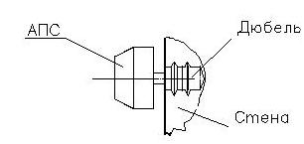 | Крепление преобразователя акустического (АПС) на дюбель
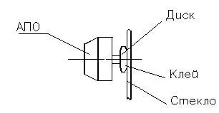 | Крепление преобразователя акустического (АПО) на диск, приклеенный к стеклу клеем
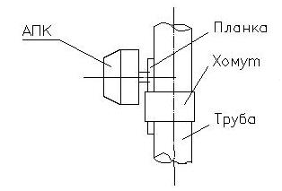 | Крепление преобразователя акустического (АПК) к трубе с помощью планки и хомута
Рис. 4.9. Способы крепления преобразователей акустических АПС, АПО, АПК
Правила и порядок осмотра и проверки готовности устройства
к использованию
Перед началом работы УЗРИ «Прибой» необходимо произвести его внешний осмотр. При отсутствии механических повреждений составных частей устройства изделие считается готовым к использованию.
Если изделие перед началом использования находилось в условиях с температурой окружающей среды ниже 0°С, то включение устройства допускается не ранее чем через 2 часа после выдержки его в нормальных условиях отапливаемого помещения.
Указания по включению устройства и апробированию работы
Перед подключением устройства в эксплуатацию необходимо провести апробирование работы всего устройства и, в частности, блока АГШ.
Для этого включить АГШ в сеть. Если в розетке не предусмотрен заземляющий вывод, то подключить внешнее заземление к клемме «⊥« на боковой панели АГШ.
Включить тумблер «Cеть», при этом должны светиться красные светодиоды на передней панели АГШ.
К разъемам «АПО», «АПС», «АПК», и «АПВ» на боковой панели АГШ поочередно подключать нагрузку. В качестве нагрузки использовать один из акустических преобразователей АПО, АПС или АПК совместно с одним из соединительных кабелей. (Преобразователь АПВ в качестве нагрузки использовать не рекомендуется.)
При подключении преобразователей на них должен прослушиваться шумовой акустический сигнал, уровень которого должен возрастать при появлении речевого сигнала вблизи АГШ. На передней панели АГШ при этом должен светиться зеленый светодиод с названием, одноименным с разъемом, к которому подключена нагрузка.
Примечание: свечение красного светодиода при подключении одного из преобразователей акустических еще не является признаком неисправности, а может указывать на необходимость регулировки уровня сигнализации по этому каналу.
Если хотя бы в одном из каналов отсутствует шумовой сигнал, или отсутствует автоматическое регулирование шумового сигнала от уровня речевого сигнала, то устройство следует считать не готовым к работе. В этом случае его следует передать для ремонта в соответствующую организацию, занимающуюся ремонтом данных изделий.
Использование устройства
Определить элементы конструкции защищаемого помещения, через которые возможна утечка речевой информации из защищаемого помещения.
Такими элементами могут быть оконные стекла, элементы ограждающих конструкций: стены, пол, потолок, элементы конструкций водопроводной и отопительных сетей, вентиляционные каналы и дверные тамбуры.
Установить преобразователи АПО на внутренние оконные стекла из расчета один преобразователь на 3 м² площади оконного стекла. При этом обязательна установка преобразователя на каждое стекло, включая и открывающиеся форточки. Преобразователи могут быть закреплены в любом месте оконного стекла, но не ближе 100 мм от границы закрепления оконного стекла в раме. Желательна установка преобразователя в центре стекла.
Установить преобразователи АПС на стены, перегородки и перекрытия из расчета один преобразователь на 6 м² площади. При этом преобразователи должны быть установлены на элементах ограждающих конструкций на расстоянии не менее 300 мм от границы ограждающей конструкции. Желательно устанавливать преобразователь в центре этих конструкций.
Установить преобразователи АПК на трубы из расчета один преобразователь на каждую трубу, выходящую за пределы охраняемой зоны. При этом преобразователи рекомендуется устанавливать на трубы на расстоянии от 100 до 400 мм от элемента ограждающей конструкции, через которую проходят трубы.
Установить преобразователи АПВ в дверные тамбуры и вентиляционные каналы из расчета один преобразователь на дверной тамбур и по одному преобразователю на каждое направление вентиляционного канала.
Закрепить АГШ на стене или установите в другом месте, удобном для наблюдения за нормальной работой устройства защиты речевой информации. Подключить заземление к АГШ. Подключить соответствующие кабели к выходу АГШ и соответствующие преобразователи.
Подключить АГШ к сети и включите тумблер «Сеть». При этом должны светиться индикаторы нормальной работы или аварии.
Регуляторами «Уровень» для каждой группы преобразователей установить зашумления до уровня, при котором не создаются утомительные условия работы при отсутствии речевого сигнала в защищаемом помещении.
Регуляторы «Сигнал», путем вращения по часовой стрелке установить в положение, когда светятся индикаторы, сигнализирующие об аварии. Регулировку сигнализации производить в условиях отсутствия в помещении речевых сигналов и при минимальной чувствительности управляемого усилителя.
Установка минимальной чувствительности достигается поворотом против часовой стрелки регулятора уровня, расположенного слева от регуляторов уровня групп акустических преобразователей. В дальнейшем этим регулятором устанавливается нижний порог включения автоматического зашумления.
Затем плавно изменять порог срабатывания до момента погасания индикатора «Авария», сигнализирующего об аварии и включения индикатора «Работа», сигнализирующего о нормальной работе. Такие регулировки выполнить для каждой группы преобразователей.
Проверка работы устройства «Прибой» в нормальном режиме заключается в следующем. В защищаемом помещении необходимо создать акустические колебания звуковых частот (начать разговаривать). При этом уровень акустического зашумления должен увеличиваться в такт речевому сигналу с некоторой задержкой после пропадания речи. При этом должны светиться зеленые индикаторы, сигнализирующие о нормальной работе устройства.
Режимы работы
1. Режим автоматического зашумления. Этот режим обеспечивается устройством автоматически при отсутствии подключенного к АГШ пульта выносного (ПВ). При подключенном ПВ такой режим устанавливается с помощью перевода на нем тумблера в положение «АВТ».
2. Режим максимального зашумления. Этот режим считается аварийным и устанавливается при выходе из строя микрофонов или части преобразователей, используемых в устройстве. Для установки такого режима необходимо тумблер на ПВ перевести в положение «РУЧ».
3. Режим работы с микрофоном выносным (МВ). Это также режим автоматического зашумления, при котором МВ максимально приближен к источнику речевых сигналов для повышения эффективности их зашумления.

4.3. Содержание отчета
1. Цель работы.
2. Структурная схема и основные характеристики УЗРИ «Прибой».
3. Вывод.

4.4. Контрольные вопросы
1. Назовите основные методы защиты речевой информации.
2. Какие виды сигналов применяют в качестве маскирующих?
3. Какими параметрами должен обладать маскирующий сигнал для надежного скрытия речевой информации?
4. Какие требования предъявляются к системам акустической защиты?
5. Какой помеховый сигнал является оптимальным?
6. Какие особенности следует учитывать при защите речевой информации с использованием активного зашумления?
7. Назначение УЗРИ “Прибой”?
8. Состав УЗРИ “Прибой”?
9. Принцип действия УЗРИ “Прибой”?
10. Какой шумовой сигнал формирует АГШ УЗРИ “Прибой”?
11. Какой из акустических каналов позволяет блокировать УЗРИ “Прибой”?

Литература
Устройство защиты речевой информации «Прибой»: Инструкция по эксплуатации. – Минск, БГУИР. – 2006 г. – 12 с.

Св. план 2007, поз. 105

Учебное издание

Лыньков Леонид Михайлович
Богуш Вадим Анатольевич
Борботько Тимофей Валентинович и др.

Основы защиты информации

Лабораторный практикум

для студентов специальностей
«Многоканальные системы телекоммуникаций»,
«Системы радиосвязи, радиовещания и телевидения»,
«Сети телекоммуникаций»
всех форм обучения

Редактор Т.П. Андрейченко
Корректор

Подписано в печать Формат 60×84 1/16 Бумага офсетная
Гарнитура «Таймс», «Ариал» Печать ризографическая Усл. печ. л
Уч. -изд. л. Тираж 100 экз. Заказ 11

Издатель и полиграфическое исполнение: Учреждение образования
«Белорусский государственный университет информатики и радиоэлектроники»
Лицензия на осуществление издательской деятельности № 02330/0056964 от 01.04.2004.
Лицензия на осуществление полиграфической деятельности № 02330/0131666 от 30.04.2004.
220013, Минск, П. Бровки, 6.

